红寺堡区历史遗留废弃矿山生态修复治理项目
建设项目环境影响报告表
(送审稿)

建设单位：吴忠市红寺堡区自然资源局
评价单位：宁夏中环国安咨询有限公司
二〇二一年二月

《建设项目环境影响报告表》编制说明

《建设项目环境影响报告表》由具有从事环境影响评价工作资质的单位编制。
1、项目名称——指项目立项批复时的名称，应不超过30个字(两个英文字段作一个汉字)。
2、建设地点——指项目所在地详细地址，公路、铁路应填写起止地点。
3、行业类别——按国标填写。
4、总投资——指项目投资总额。
5、主要环境保护目标——指项目区周围一定范围内集中居民住宅区、学校、医院、保护文物、风景名胜区、水源地和生态敏感点等，应尽可能给出保护目标、性质、规模和距厂界距离等。
6、结论与建议——给出本项目清洁生产、达标排放总量控制的分析结论，确定污染防治措施的有效性，说明本项目对环境造成的影响，给出建设项目环境可行性的明确结论。同时提出减少环境影响的其他建议。
7、预审意见——由行业主管部门填写答复意见，无主管部门项目，可不填。
8、审批意见——由负责审批该项目的环境保护行政主管部门批

一、建设项目基本情况
项目名称 | 红寺堡区历史遗留废弃矿山生态修复治理项目
建设单位 | 吴忠市红寺堡区自然资源局
法人代表 | 王少奇 |  | 联系人 |  | 马登宝
通讯地址 | 吴忠市红寺堡区文化街1号
联系电话 | 18195333337 | 传真 | / | 邮政编码 | 751900
建设地点 | 煤炭一号治理区（M1）、煤炭二号治理区（M2）、煤炭三号治理区（M3）位于线驮石矿区罗花崖煤矿同土公路两侧；建筑用砂一号治理区（S1）位于京藏高速红寺堡区段两侧。
立项审批部门 | / |  | 批准文号 | /
建设性质 | 新建■ 改扩建□ 技改□ |  | 行业类别及代码 | N7729 其他污染治理
占地面积  (平方米) | 744348 |  | 绿化面积(平方米) | /
总投资  (万元) | 816 | 其中：环保投资(万元) | 816 | 环保投资占总投资比例 |  | 100%
评价经费  (万元) | / | 预期投产日期 |  | /
工程内容及规模
1、概述
1.1 项目背景
2020年6月，习近平总书记在宁夏考察时指出：黄河是中华民族的母亲河，是中华民族和中华文明赖以生存发展的宝贵资源。宁夏要有大局观念和责任担当，更加珍惜黄河，精心呵护黄河，坚持综合治理、系统治理、源头治理，明确黄河保护红线底线，统筹推进堤防建设、河道整治、滩区整治、生态修复等重大工程，守好改善生态环境生命线。
根据宁夏回族自治区自然资源厅文件《关于建立生态修复治理项目储备库的通知》宁自然资发〔2020〕109号文，为深入实施生态文明建设，切实恢复废弃矿山环境面貌，改善生态环境质量，红寺堡区自然资源局对辖区内历史遗留废弃工矿土地进行了摸底排查，开展城区直观可视范围内、主要交通干线两侧及直观可视范围内乱采砂活动进行了调研，优先考虑生态经济损失重大的区域进行规划，经研究确定4个区域进行生态修复治理。确定的4个区域均属于露天开采区域，其中3处属于煤矿区，1处属于建筑用砂区。
本项目通过采用渣土回填、场地平整、边坡削坡和生态恢复工程等措施，对区内因采砂、采煤活动造成的隐患崩塌地质灾害点进行消除，使现有被破坏的地形地貌及自然景观得到修复，从而改善生态景观，保证在飞机或高速上观察治理区内视觉效果良好。
1.2 项目建设必要性
2020年6月经中央全面深化改革委员会第十三次会议审议通过，国家发展改革委、自然资源部联合印发了《全国重要生态系统保护和修复重大工程总体规划（2021-2035年）》（以下简称规划），《规划》要求如下：
①加强生态重大问题研究，分析气候变化的大背景下一些重大的生态风险和应对策略。
②坚持保护优先，完善国土空间规划、自然保护地等法律制度，加快构建国土空间规划体系，强化用途管制，促进自然资源节约集约开发利用。
③坚持自然恢复为主，围绕生态服务功能提升，针对生态问题，分别采取保育保护、自然恢复、辅助修复、生态重塑等保护和修复模式，避免过度人工干预。
④突出系统性、整体性，统筹各种自然生态系统，统筹陆地海洋、山上山下、地上地下、上游下游等关系，推进山水林田湖草整体保护、系统修复和综合治理。
⑤坚持以水而定、量水而行，宜林则林、宜灌则灌、宜草则草、宜湿则湿、宜荒则荒，尊重客观规律，提升生态功能。
因此，废弃矿山复垦势在必行，但仍需坚持以生态建设为导向，科学评价复垦土地的适宜性，采取山、水、田、林、路综合整治措施，促进土地可持续利用。
1.3 环境影响评价过程
本项目主要进行废弃矿山生态修复治理。根据《中华人民共和国环境影响评价法》、《建设项目环境保护管理条例》(国务院令第682号)、《建设项目环境影响评价分类管理名录》(2021年版)等有关规定，本项目为废弃矿山生态修复治理工程，属于“八、非金属矿采选业”“11、土砂石开采101（不含河道采砂项目）”中的其他类，环评类别为编制报告表。

表1-1 建设项目环境影响评价类别
行业类别 | 环评类别 |  |  | 本栏目环境敏感区含义
 | 报告书 | 报告表 | 登记表
八、非金属矿采选业
11、土砂石开采101（不含河道采砂项目） | 涉及环境敏感区的 （不含单独的矿石破碎、集运；不含矿区修复治理工程） | 其他 | / | 第三条(一)中的全部区域;第三条(二)中的除(一)外的生态保护红线管控范围，基本草原，重要水生生物的自然产卵场、索饵场、越冬场和洄游通道，沙化土地封禁保护区
因此，科学客观地评价项目建成后对周围环境造成的影响，吴忠市红寺堡区自然资源局于2021年1月18日委托宁夏中环国安咨询有限公司承担该项目的环境影响评价工作，本次环境影响评价工作过程如下：
第一阶段——委托宁夏中环国安咨询有限公司开展环境评价工作，我公司接受委托后立即组成项目组，认真分析了工程技术资料后，确定了工作方案；
第二阶段——我公司技术人员对项目所在地进行了初步踏勘，对项目所在区域的环境现状和环境保护目标进行了初步调查，初步识别了项目周边环境敏感区，收集了有关敏感区的资料；
第三阶段——我公司于2021年2月26日~2021年3月4日对项目评价区进行了声环境质量现状监测。
第四阶段——结合项目工程特点和项目所在地的环境特征，我公司按环境影响评价技术导则的要求，最终编制完成《红寺堡区历史遗留废弃矿山生态修复治理项目环境影响报告表》，由建设单位报生态环境行政主管部门审批。
1.4、分析判定相关情况
1.4.1产业政策符合性分析
根据中华人民共和国国家发展和改革委员会令2019年第29号《产业结构调整指导目录（2019年本）》可知，本项目属于鼓励类：四十三条，环境保护与资源节约综合利用（1、矿山生态环境恢复工程）。
因此，本项目符合国家和地方相关产业政策。
1.4.2、规划符合性分析
根据《“十三五”生态环境保护规划》中提到“加强矿山地质环境保护与生态恢复。加大矿山植被恢复和地质环境综合治理，强化历史遗留矿山地质环境恢复和综合治理，推进工矿废弃地修复利用”，本项目主要是对红寺堡区历史遗留废弃矿山进行地质恢复，通过削高填低，场地平整，播种草籽等措施进行环境治理。因此，本项目的建设与《“十三五”生态环境保护规划》是相符的。
与《矿山生态环境保护与恢复治理技术规范(试行)》（HJ 651-2013）符合性分析见表1-2。
表1-2 拟建项目与《矿山生态环境保护与恢复治理技术规范(试行)》的符合性
类别 | 环评意见 | 项目情况 | 是否相符
场地整治与覆土 | 露天采场的场地整治和覆土方法根据场地坡度来确定。水平地和15º以下缓坡地可采用物料充填、底板耕松、挖高垫低等方法；15º以上陡坡地可采用挖穴填土、砌筑植生盆（槽）填土、喷混、阶梯整形覆土、安放植物袋、石壁挂笼填土等方法。 | 本项目采用挖高填低的方法进行土地平整，以消除现存的陡坡和深坑，或依现状地势设置成台地。不同地段平整程度均不相同，挖、填方厚度在0-20米之间。土地平整后，地形与周边地形相协调，地面坡度不超过15°。 | 符合
露天采场恢复与利用 | 平原地区的露天采场应平整、回填后进行生态恢复，并与周边地表景观相协调，位于山区的露天采场可保持平台和边坡。 | 本项目通过采用渣土回填、场地平整、边坡削坡和生态恢复工程等措施，对区内因采砂、采煤活动造成的隐患崩塌地质灾害点进行消除，使现有被破坏的地形地貌及自然景观得到修复，从而改善生态景观 | 符合
 | 露天采场回填应做到地面平整，充分利用工程前收集的表土和露天采场风化物覆盖于表层（覆土要求按 7.3.2 执行），并做好水土保持与防风固沙措施。 | 本项目治理区总挖方量为651380.49m³，回填总土方量为650896.74m³，总削坡量为91062m³，全部用于场地平整，并在施工过程中及时洒水抑尘。 | 符合
 | 恢复后的露天采场进行土地资源再利用时，在坡度、土层厚度、稳定性、土壤环境安全性等方面应满足相关用地要求。 | 土地平整后，地形与周边地形相协调，地面坡度不超过15°。本项目土地经复垦后不改变土地性质，在坡度、土层厚度、稳定性、土壤环境安全性等方面应满足相关用地要求 | 符合
1.4.3、“三线一单”符合性分析
⑴生态红线
本工程主要是对线驮石矿区罗花崖煤矿同土公路两侧煤炭治理区、京藏高速红寺堡区段两侧建筑用砂治理区进行地质恢复。
根据《红寺堡区2018年土地变更调查成果数据》结合土地利用现状图（1：5000）见图1-1及附图1-2，调查各类土地面积、分布，获得项目区土地利用数据。土地利用现状表详见表1-3：

表1-3 项目区土地利用现状表 单位：m²
占地区域  名称 |  | 耕地  （01） | 草地（04） | 交通运输用地（10） | 其他土地（12） | 城镇村及工矿用地（20）
 |  | 旱地  （013） | 其他草地（043） | 铁路用地（101） | 裸地（127） | 采矿用地（204）
煤炭区 | 一号治理区（M1） | - | 107907 | - | - | 7605
 | 二号治理区（M2） | - | 107157 | - | - | 21310
 | 三号治理区（M3） | - | 159335 | - | - | -
建筑用砂区 | 一号治理区（S1） | 18370 | 297503 | 4571 | 20589 | -
合 计 |  | 18370 | 671902 | 4571 | 20589 | 28915
煤炭治理区土地类型主要为其他草地和采矿用地，建筑用砂治理区土地类型主要为旱地、其他草地、交通运输用地和裸地。本工程用地不在宁夏回族自治区的生态红线范围内，项目建设后不改变原有土地类型，因此工程建设符合“生态保护红线”的原则。本工程与生态红线的位置关系见附图1-3。
②环境质量底线
根据《2019年宁夏生态环境状况公报》，红寺堡区2019年剔除沙尘天气后环境空气质量属达标区。根据现状监测数据可知，项目区域内的总悬浮颗粒物24小时平均浓度满足《环境空气质量标准》（GB3095-2012）及其2018年修改单中二级标准限值。
工程所在区域昼间和夜间噪声级均满足《声环境质量标准》(GB3096-2008)中昼间和夜间的2类标准（昼间60dB(A)、夜间50dB(A)），工程所在地的声环境质量良好。
本工程为地质恢复工程，不属于工业污染类项目，工程施工过程中产生一定的污染物，其主要表现在施工期。工程施工期间，将产生噪声、扬尘及废气、固体废弃物、污水等污染物，其排放量随工序和施工强度不同而变化，采取相应的污染防治措施后，各类污染物的排放对周围环境影响有限。建成运营期间，没有污染物产生，工程运营期将彻底改变项目区满目疮痍的地形地貌景观现状，使项目区治理完成后基本与周边环境相协调，并且会降低当地风沙引起的扬尘现象。项目建设不会降低当地环境质量。因此符合环境质量底线的要求。
③资源利用上线
项目建设用地属吴忠市红寺堡区境内，本项目属于其他污染治理项目，煤炭治理区土地类型主要为其他草地和采矿用地，建筑用砂治理区土地类型主要为为旱地、其他草地、交通运输用地和裸地，工程施工结束后，用地类型不变。土地资源消耗符合要求。
水资源：本项目运营期不消耗水量。项目建设后，可使废弃矿山地质环境问题及地质灾害隐患得到有效治理，矿山生态环境得到保护，彻底改变治理区满目疮痍的地形地貌景观现状，提高治理区植被覆盖率，可确保居民生活正常用水。
因此，项目资源利用满足要求。
④生态环境准入清单
本项目所在区域生态环境准入清单见下表所示。
表1-4 生态环境准入清单
序号 | 法律、法规、政府文件等 | 是否属于
1 | 属于《产业结构调整指导目录》（2019年本）中淘汰类、限制类项目 | 不属于
2 | 不符合城市总体规划、土地利用规划、环境保护规划的建设项目 | 不属于
3 | 环境污染严重、污染物排放总量指标未落实的项目 | 不属于
4 | 国家、宁夏回族自治区明确规定不得审批的建设项目 | 不属于
同时根据“重点生态功能区划分”分析，本项目不在产业负面清单内。因此，本项目属于生态环境准入清单内。
2、编制依据
2.1 相关法律法规
⑴《中华人民共和国环境保护法》(2015年1月1日施行)；
⑵《中华人民共和国环境影响评价法》(2018年12月29日施行)；
⑶《中华人民共和国大气污染防治法》(2018年10月26日施行)；
⑷《中华人民共和国水污染防治法》(2018年1月1日施行)；
⑸《中华人民共和国环境噪声污染防治法》(2018年12月29日施行)；
⑹《中华人民共和国固体废物污染环境防治法》(2020年9月1日施行)；
⑺《中华人民共和国土壤污染防治法》(2019年1月1日施行)；
⑻《产业结构调整指导目录(2019年本)》 (2020年1月1日施行)；
⑼《建设项目环境保护管理条例》(国务院令第682号，2017年10月1日施行)；
⑽《建设项目环境影响评价分类管理名录》(环境保护部令第16号，2021年1月1日施行)；
⑾《宁夏回族自治区环境保护条例》(2016年5月27日施行)；
⑿《宁夏回族自治区大气污染防治条例》(2017年9月28日施行)；
⒀《关于落实绿色发展理念 加快美丽宁夏建设的意见》(2016年7月27日施行)。
2.2 政策性文件
⑴《国务院关于印发水污染防治行动计划的通知》(国发〔2015〕17号，2015年4月16日)；
⑵《国务院关于印发土壤污染防治行动计划的通知》(国发〔2016〕31号，2016年5月28日)；
⑶《国务院关于印发“十三五”生态环境保护规划的通知》(国发〔2016〕65号，2016年11月24日)；
⑷《自治区人民政府关于印发宁夏回族自治区水污染防治工作方案的通知》(宁政发〔2015〕106号，2015年12月30日)；
⑸《自治区人民政府关于印发土壤污染防治工作实施方案的通知》(宁政发〔2016〕108号，2016年12月30日)；
⑹《自治区人民政府关于发布宁夏回族自治区生态保护红线的通知》(宁政发〔2018〕23号，2018年6月30日)；
⑺《自治区人民政府关于印发打赢蓝天保卫战三年行动计划的通知》(宁政发〔2018〕34号，2018年10月1日)；
⑻《吴忠市人民政府办公室关于印发<吴忠市扬尘污染治理工作方案>的通知》(吴政办发〔2017〕26号，2017年4月5日)；
⑼《吴忠市人民政府关于印发<吴忠市打赢蓝天保卫战三年行动计划(2018年-2020年)>的通知》(吴政发〔2018〕35号，2018年11月14日)。
2.3 技术导则与规范
⑴《建设项目环境影响评价技术导则 总纲》(HJ2.1-2016)；
⑵《环境影响评价技术导则 大气环境》(HJ2.2-2018)；
⑶《环境影响评价技术导则 地表水环境》(HJ2.3-2018)；
⑷《环境影响评价技术导则 地下水环境》(HJ610-2016)；
⑸《环境影响评价技术导则 声环境》(HJ2.4-2009)；
⑹《环境影响评价技术导则 生态影响》(HJ19-2011)；
⑺《环境影响评价技术导则 土壤环境(试行)》(HJ964-2018)；
⑻《建设项目环境风险评价技术导则》(HJ169-2018)；
⑼《污染源源强核算技术指南 准则》(HJ884-2018)。
2.4 项目依据
⑴环境影响评价委托书；
⑵红寺堡区历史遗留废弃矿山生态修复治理项目可行性研究报告；
⑶红寺堡区历史遗留废弃矿山生态修复治理项目初设报告。
3、基本情况
⑴项目名称：红寺堡区历史遗留废弃矿山生态修复治理项目。
⑵建设性质：新建。
⑶建设单位：吴忠市红寺堡区自然资源局。
⑷投资金额，项目总投资816万元，全部为环保投资。
⑸建设地点：煤炭煤炭治理区位于线驮石矿区罗花崖煤矿同土公路两侧，建筑用砂区位于京藏高速、太中银铁路两侧，具体地理坐标见表1-5。
表1-5 项目区域地理坐标一览表
编号 |  | 坐标
 |  | N | E
煤炭治理区 | M1 | 37°13′52.1″ | 105°54′54.4″
 | M2 | 37°13′43.7″ | 105°55′32.4″
 | M3 | 37°13′29″ | 105°56′5.24″
建筑用砂治理区 | S1-1 | 37°26′52.2″ | 106°0′23.5″
 | S1-2 | 37°27′8.69″ | 105°59′35.8″
 | S1-3 | 37°27′12.4″ | 105°59′55.4″
 | S1-4 | 37°27′30.7″ | 105°59′52.2″
 | S1-5 | 37°27′36.8″ | 105°59′30.7″
项目地理位置图见附图1-4，煤炭区周边关系图见附图1-5，建筑用砂区周边关系图见附图1-6。
4、建设内容与规模
本项目主要是对废弃矿山的生态环境进行综合治理，为共分为两个片区，分别为煤炭治理区和建筑用砂治理区。本项目土方回填压实1393339.23m³、土地平整133770m³、土地翻耕60.76hm²、土地翻耕培肥1.82hm²、植被恢复62.58hm²。各治理区工程量汇总见表1-6。
表1-6 治理措施工程量
分区 | 土方回填压实（m³） | 土地平整（m³） | 土地翻耕（hm²） | 土地翻耕培肥（hm²） | 植被恢复（hm²）
M1 | 168147 | 29384 | 9.64 | - | 9.64
M2 | 212341.5 | 16898 | 8.80 | - | 8.80
M3 | 447496.78 | 25028 | 12.51 | - | 12.51
S1-1 | 159013.85 | 15654 | 6.79 | 1.04 | 7.83
S1-2 | 67564.51 | 5590 | 3.05 | - | 3.05
S1-3 | 97926.71 | 9394 | 4.51 | 0.19 | 4.7
S1-4 | 188594.98 | 22198 | 10.50 | 0.59 | 11.09
S1-5 | 52253.9 | 9624 | 4.96 | - | 4.96
合计 | 1393339.23 | 133770 | 60.76 | 1.82 | 62.58
本组成的主要建设内容见表1-7。
表1-7 项目组成情况表
工程类别 | 工程名称 |  |  | 主要内容
主体工程 | 煤炭区 |  | 土方回填压实 | 采用3~4m³拖式铲运机铲运，自卸汽车拉运土方回填采坑。土方回填压实土方量为867985.28m³，挖填方运距500m以内
 |  |  | 土地平整 | 采用推土机推土，额定单位：100m³，将回填后的土方进行平整，土地平整工程量为71310m³；运距500米
 |  |  | 植被恢复 | 采用条播种草方式，种草区域为位于线驮石矿区罗花崖煤矿同土公路两侧整个煤炭区土方施工区域，种草总面积30.95hm²
 |  |  | 土地翻耕 | 用犁地机、旋耕机，对土壤进行松土，翻耕深度为20cm，翻耕面积 30.95hm²。
 | 建筑用砂区 |  | 土方回填压实 | 采用3~4m³拖式铲运机铲运，自卸汽车拉运土方回填采坑。土方回填压实土方量为565353.95m³，挖填方运距500m以内
 |  |  | 土地平整 | 采用推土机推土，额定单位：100m³，将回填后的土方进行平整，土地平整工程量为62460m³；运距500米以内
 |  |  | 植被恢复 | 采用条播种草方式，种草区域为位于京藏高速红寺堡区段两侧整个建筑用砂区土方施工区域，种草总面积31.63hm²
 |  |  | 土地翻耕 | 用犁地机、旋耕机，对土壤进行松土，翻耕深度为20cm，翻耕面积29.72hm²
 |  |  | 土地翻耕培肥 | 复垦后施用适当的有机、无机肥料以提高土壤中有机物含量，改良土壤结构，土地翻耕培肥面积为1.82hm²
辅助工程 | 施工营地 |  |  | 本项目租用附近农户用房作为临时施工营地
公用工程 | 供水 |  |  | 项目用水主要为施工期生活用水及施工用水，其中生活用水量为0.8m³/d(96m³/a)，施工用水量较少，运营期无用水消耗。煤炭治理区由线驮石矿区罗花崖煤矿供水管网供给。建筑用砂治理区可由周边村镇拉运
 | 排水 |  |  | 本项目废水主要为施工期施工废水和施工人员生活污水。施工期生活污水排放量约为0.64m³/d(76.8m³/a)，集中收集后直接用于泼洒抑尘，不外排。施工废水集中收集后经沉淀后用于泼洒抑尘，不外排。
 | 供电 |  |  | 煤炭治理区电源可由线驮石矿区110kV变电站供给。建筑用砂治理区电源可由周边村镇供给。
环保工程 | 施工期 | 废气治理 |  | 车辆盖篷布、施工场地洒水、加强车辆保养等
 |  | 废水治理 |  | 施工废水产生量较少，集中收集经沉淀后用于泼洒抑尘，生活污水主要为洗漱废水，产生量约为76.8m³，直接用于泼洒抑尘
 |  | 噪声治理 |  | 选用低噪声设备、控制施工时间等
 |  | 固废治理 |  | 生活垃圾产生量约为2.4t，集中收集后交环卫部门统一处理；废弃土石方产生量约为91545.75m³，用于场地平整回填，不得外运
 | 运营期 |  |  | 本项目为对废弃矿山生态环境的综合治理，项目实施后运营期无污染物产生，对周边环境不产生影响
5、工程总布置
⑴煤炭治理区
①土方回填压实
- M1区治理工程设计
主要将渣堆回填至尾坑，将高陡边坡进行削坡。根据现状地形高程及坡度将 M1 区划分为6个主要治理分区单元。分区单元见图1-7。其中①、②区为尾坑，③、④⑤区为渣堆，①至⑤区进行土方回填压实，挖方57899m³，填方56788m³；⑥单元为不稳定边坡削坡地段，最终削坡坡度≤20°，削坡量为53460m³，削坡过程中将细颗粒的黄土覆盖至各单元，以达到植被生长的要求。
- M2区治理工程设计
将M2区分为3个治理单元，分区单元见图1-8。其中①单元平均标高1508.44m、②单元平均标高1520.05m、③单元平均标高1506.55m，地形设置2%-3%坡度。挖方量为106056.05m³，填方量为106285.46m³，挖填方运距500m以内。
- M1区治理工程设计
将M3区分为10个治理单元，分区单元见图1-9。其中①至⑤单元为渣堆及尾坑区域，进行土方回填压实；⑥⑦⑧单元为废弃堆煤点，治理时将地表挖去0.5m后覆土；⑩单元为不稳定边坡削坡地段，削坡坡度达到20°，削坡过程中将细颗粒的黄土覆盖至各单元，以达到植被生长的要求。挖方量为204811.61m³，填方量为205083.17m3，挖填方量基本平衡，挖填方运距500m以内。削坡长度627m，削坡角度约20°，削坡量37602m³。
②土地平整
将回填后的土方采用推土机推土平整，土地平整工程量为71310m³。土地平整时应将复垦为旱地区域进行重点平整，使其表土厚度大于0.50m。
③植被恢复
煤炭治理区土方工程完工后，对整个治理区进行种植规划，本次治理工程植被修复以种草为主。选择扁穗冰草、芨芨草、沙蒿，采用条播种草方式。带状条播，播种带幅15cm左右，采用简单机械开沟、撒种、复土、压实，边坡处条带应顺着边坡走向、垂直于边坡倾向，以促进蓄水保土。控制单位长度播种量，播种量为30kg/hm²，将扁穗冰草、芨芨草、沙蒿种子按1：1：1等比例混合条播方式进行种植。种草总面积30.95hm²。
④土地翻耕
用犁地机、旋耕机，对土壤进行松土，翻耕深度为20cm，翻耕面积29.72hm²。
⑵建筑用砂治理区
①土方回填压实
主要将渣堆回填至尾坑，将S1-1、S1-2、S1-3分别区分为2个治理单元，将S1-4、S1-5分别区分为3个治理单元，S1分区单元分别见图1-10、图1-11、图1-12、图1-13及图1-14，地形设置2%-3%坡度。总挖方量为282613.84m³，总填方量为282740.11m³，挖填方运距500m以内。
②土地平整
将回填后的土方采用推土机推土平整，土地平整工程量为62460m³。土地平整时应将复垦为旱地区域进行重点平整，使其表土厚度大于0.50m。
③植被恢复
建筑用砂治理区土方工程完工后，对整个治理区进行种植规划，本次治理工程植被修复以种草为主。选择扁穗冰草、芨芨草、沙蒿，采用条播种草方式。带状条播，播种带幅15cm左右，采用简单机械开沟、撒种、复土、压实，边坡处条带应顺着边坡走向、垂直于边坡倾向，以促进蓄水保土。控制单位长度播种量，播种量为30kg/hm²，将扁穗冰草、芨芨草、沙蒿种子按1：1：1等比例混合条播方式进行种植。种草总面积31.63hm²。
④土地翻耕
该区黄土层较厚，本次设计不进行表土回覆，土地平整后仅进行土地翻耕，使损毁土地表面的土壤能达到耕作、种植的要求，用犁地机、旋耕机，对土壤进行松土，翻耕深度为20cm。对S1-1区、S1-3区、S1-4区部分复垦为旱地的区域进行土地翻耕培肥。培肥区增施有机肥料，施肥标准220kg/亩。土地翻耕总面积为29.72hm²，土地翻耕培肥面积为1.82hm²。
6、施工土石方平衡
本项目治理区总挖方量为651380.49m³，回填总土方量为650896.74m³，总削坡量为91062m³，其中煤炭治理区总挖方量368766.65m³，回填土方量368156.63m³，总削坡量为91062m³；建筑用砂治理区总挖方量282613.84m³，回填土方量282740.11m³，挖运回填运距均在500m以内。本项目土石方平衡见表1-10。
表1-10 土石方平衡表 单位：m³
项目分区 | 挖方量 | 削坡量 | 填方量 | 净方量
煤炭M1区 | 57899 | 53460 | -56788 | 54571
煤炭M2区 | 106056.04 | - | -106285.46 | -229.42
煤炭M3区 | 204811.61 | 37602 | -205083.17 | 37330.44
建筑用砂S1-1区 | 79667.99 | - | -79345.86 | 322.13
建筑用砂S1-2区 | 33816.04 | - | -33748.47 | 67.57
建筑用砂S1-3区 | 48945.45 | - | -48981.26 | -35.81
建筑用砂S1-4区 | 94107.56 | - | -94487.42 | -379.86
建筑用砂S1-5区 | 26076.8 | - | -26177.1 | -100.3
合计 | 651380.49 | 91062 | -650896.74 | 91545.75
剩余土石方用于场地平整回填，不得外运。
7、公用工程
⑴给水
项目施工期用水主要为生活用水及施工用水，其中生活用水量为0.8m³/d(96m³/a)，施工用水量较少，运营期无用水消耗。煤炭治理区施工用水依托线驮石矿区罗花崖煤矿现有公共供水管网，建筑用砂治理区可由周边村镇通过水车拉运。
⑵排水
施工期生活污水排放量约为0.64m³/d(76.8m³/a)，集中收集后直接用于泼洒抑尘，不外排。施工废水集中收集后经沉淀后用于泼洒抑尘，不外排。
⑶供电
施工期煤炭治理区电源可由线驮石矿区110kV变电站供给。建筑用砂治理区电源可由周边村镇供给。
8、施工条件
⑴交通条件
项目区周边分布有同土公路、东灵线，交通便利。可满足本工程施工内外交通要求。工程施工机械及材料均可通过陆路进入场地。
⑵原材料供应
工程所需要的草籽和树种可以就近到红寺堡区供应公司购买。
⑶工程占地
施工有关设施和机械停放场地均布置在工程区的空地上，施工生产生活区就近租用，不新增临时用地。
9、项目总投资及环保投资
项目总投资为816万元，全部为环保投资，占总投资的100%。本项目环保投资情况见表1-11。
表1-11 本项环保投资一览表
项目名称 | 环保设施 | 投资(万元) | 比例%
施工期 | 工程施工费 | 747 | 91.54
 | 其他费用 | 59 | 7.23
 | 管护与监测费 | 10.00 | 1.23
合计 | — | 816 | 100
10、施工进度安排
施工期安排4个月，工程从2021年4月开始至2021年7月结束。
11、施工组织
⑴施工人员
本项目施工期高峰人数为40人，主要为就近村庄村民，工地不设住宿和食堂。
⑵施工方式
本项目采取人工与机械相结合的施工方式。

与本项目有关的原有污染源及主要环境问题：
1、现有项目概况
煤炭治理区和建筑用砂治理区由于砂石矿易于开采，过去由于矿政管理不规范，周边采砂区砂石资源缺乏合理的规划，执法力度不够以及矿产资源和矿山环境保护意识淡薄等因素，造成随意圈占矿体、私挖乱采的现象十分严重，盗采遗留下大量的采坑。目前，虽然大部分采砂坑已被关闭，但还存在向坑内倾倒建筑垃圾、弃土及小规模的偷采现象。非法盗采不仅严重破坏了原有的地形地貌景观，导致植被破坏、土地利用价值丧失、土地沙化加剧、水土流失、地质灾害频发等，还严重制约着周边城镇和园区的发展，制约着人们的生存空间。
煤炭区治理区块沿线驮石矿区煤炭赋存露头分布，主要为历史遗留盗采坑，红寺堡区范围内主要分布有3处，煤炭治理区（M）总面积40.33hm²，其中M1治理区面积11.55hm²，位于芦草井沟煤矿东侧；M2治理区面积12.85hm²，位于罗花崖煤矿矿权北侧；M3治理区面积15.93hm²，位于芦草井沟煤矿北侧且在原矿权范围内。
该区域存在的地质环境问题主要是原生地貌景观破坏、土地占用及挖损、生态系统功能退化。另外，采砂坑四周的高陡边坡有潜在的崩塌灾害，弃土弃渣堆放在冲沟内时刻威胁附近村民住宅及出行道路安全。
建筑用砂区主要集中在京藏高速、太中银铁路两侧，主要是历史遗留废弃采砂场，原采矿证注销时间较早，未履行土地复垦的职责，已无法确定责任主体，因此均划为政府治理责任区。根据现状走访调查结果，红寺堡区范围内主要分布有1处。现状建筑用砂治理区（S1）面积34.10公顷。该区域存在的地质环境问题主要是原生地貌景观破坏、土地占用及挖损、生态系统功能退化。
2、存在的问题
⑴地质灾害
采矿活动主要引起的地质灾害危险性评估的灾种有：崩塌、滑坡、泥（渣）石流、地面塌陷、地裂缝等。根据现场调查局部边坡接近80°，现场发现已存在地裂缝、崩塌（滑坡）裂隙，盗采人员在内部活动很容易因为矿体采动引起次生地质灾害。遗留下的采坑及废弃物遍布，采坑边坡陡倾，采坑周边分布有草场、其他草地及电力线路，人类工程活动较频繁，采坑四周没有任何警示防护设施，也无夜间照明设备，对牧民及牲畜的安全构成极大威胁；如果遇到强降雨，在现状地质环境条件下发生崩塌地质灾害的可能性大。
M1治理区地质灾害情况：M1治理区南部有1处长约320米的不稳定边坡，边坡最大高差30米，最大坡度约70度，平均坡度约45°。
M2治理区地质灾害情况：M2治理区南部有1处长约210米的不稳定边坡，边坡最大高差16米，最大坡度约60度，平均坡度约45°。
M3治理区地质灾害情况：M3治理区南部有1处长约330米的不稳定边坡，边坡最大高差20米，最大坡度约72度，平均坡度约43°。
S1治理区地质灾害情况：建筑用砂一号治理区位于京藏高速与定武高速交叉处以南1千米、皮条沟内，由5个历史遗留的采坑组成（由南向北分别命名为S1-1~S1-5），对土地的破坏类型主要为挖损和压占，治理区占地面积共34.10公顷。
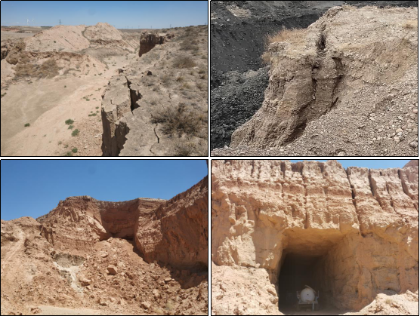
图1-15 不稳定边坡
⑵地形地貌破坏
煤炭治理区矿山建设与开采活动改变了原有的地形条件和地貌特征，植被及地貌景观遭到破坏，采矿活动形成的采坑、渣（煤）堆等造成采坑遍布、陡坎林立、渣堆遍布、表土松散，与周边原始地貌极不协调。项目区内采矿活动造成地形地貌破坏严重，视觉效果极差，项目区内共有74.43公顷土地地形地貌破坏。
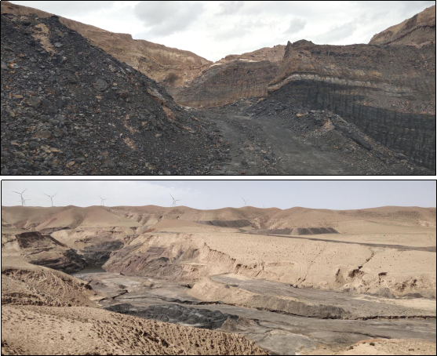
图1-16 煤炭治理区采坑破坏地形地貌景观

①M1治理区地质环境现状
M1治理区占地面积11.55公顷，现状存在1处尾坑（WK1）、1处渣堆（ZD1），见图1-17。WK1面积1.39hm ²，标高1456-1492m，尾坑最大深度32m；ZD1面积4.39hm ²，标高1446-1498m，渣堆最大高度10m。
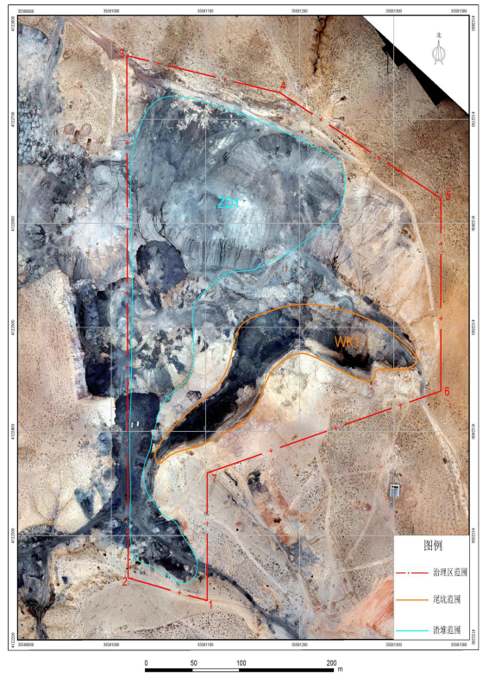
图1-17 M1现状图

②M2治理区地质环境现状

M2治理区面积12.85公顷，现状存在2处尾坑（WK2、WK3）、3处渣堆（ZD2、ZD3、ZD4），见图1-18。WK2面积0.68hm²，标高1496-1515m，最大深度19m；WK3面积0.89hm²，标高1480-1504m，最大深度24m；ZD2面积3.88hm²，标高1492-1511m， 最大高度19m ；ZD3面积0.28hm²，标高1498-1502m，最大高度4m；ZD4面积0.58hm ²，标高1511-1518m，最大高度7m。
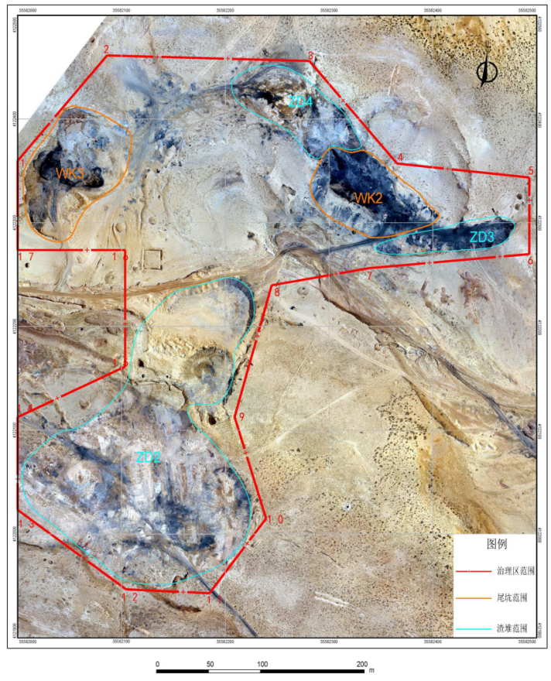
图1-18 M2现状图

③M3治理区地质环境现状

M3治理区面积15.93公顷，位于芦草井沟煤矿北侧且在原矿权范围内。现状存在1处尾坑（WK4）、4处渣堆（ZD5、ZD6、ZD7、ZD8），见图1-19。WK4面积3.78hm²，标高1490-1518m，最大深度28m；ZD5面积0.39hm²，标高1532-1536m，最大高度4m；ZD6面积2.58hm²，标高1519-1525m，最大高度6m；ZD7面积0.33hm²，标高1520-1529m，最大高度9m；ZD8面积1.35hm²，标高1507-1517m，最大高度10m。

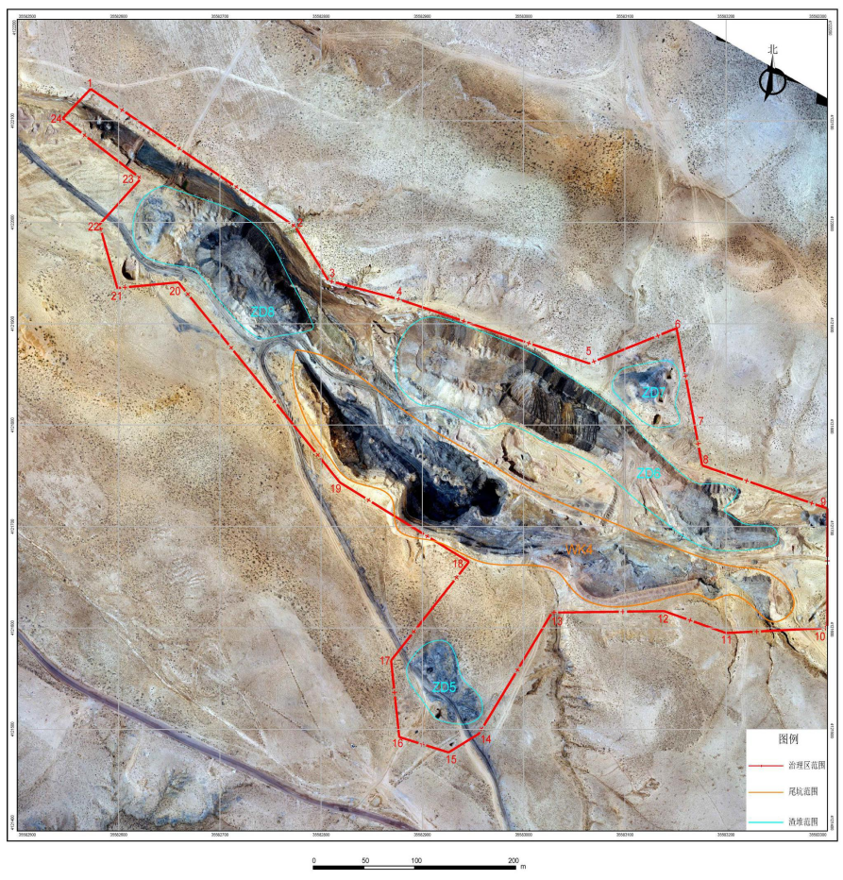

图1-19 M3现状图
④S1-1治理区地质环境现状
S1-1区面积8.46hm²，现状存在5处尾坑（WK5、WK6、WK7、WK8、WK9），见图1-20。WK5面积0.87hm²，标高1321-1329m，最大深度8m；WK6面积0.59hm²，标高1319-1329m，最大深度10m；WK7面积0.13hm²，标高1314-1319m，最大深度5m；WK8面积0.17hm²，标高1311-1318m，最大深度7m；WK9面积0.22hm²，标高 1319-1324m，最大深度5m。

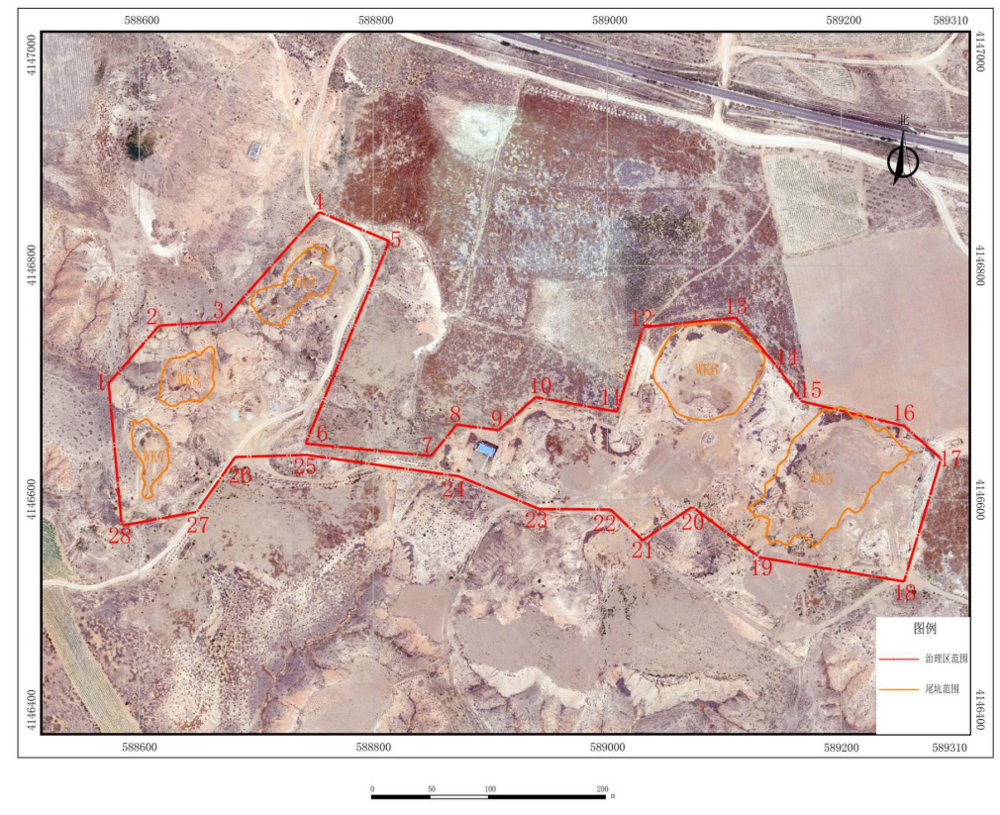

图1-20 S1-1现状图
⑤S1-2治理区地质环境现状
S1-2区面积3.45hm²，现状存在1处尾坑（WK10）、1处渣堆（ZD9），见图1-21。WK10面积1.35hm²，标高1300-1309m，最大深度9m；ZD9面积0.56hm²，标高1309-1315m，最大高度6m。
⑥S1-3治理区地质环境现状
S1-3区面积5.18m²，现状存在1处尾坑（WK11）、2处渣堆（ZD10、ZD11），见图1-21。WK11面积1.11hm²，标高1312-1316m，最大深度4m；ZD10面积1.18hm²，标高1311-1320m，最大高度9m；ZD11面积0.85hm²，标高1311-1319m，最大高度8m。
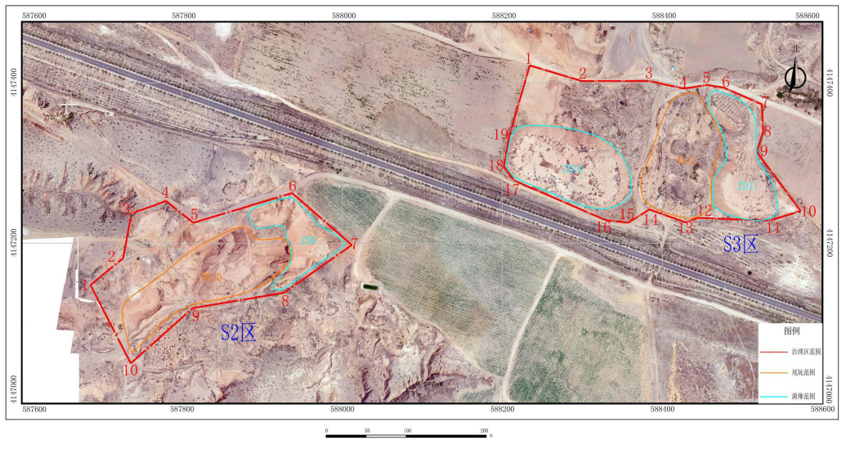

图1-21 S1-2、S1-3现状图
⑦S1-4治理区地质环境现状
S1-4区面积11.73hm²，现状存在2处尾坑（ZD12、ZD13），见图1-22。ZD12面积 1.47hm²，标高1307-1320m，最大高度13m；ZD13面积3.31hm²，标高1298-1305m，最大高度7m。
⑧S1-5治理区地质环境现状
S1-5区面积5.28hm²，现状存在2处渣堆（ZD14、ZD15），见图1-22。ZD14面积0.36hm²，标高1290-1292m，最大高度2m；ZD15面积0.49hm²，标高1285-1292m，最大高度7m。
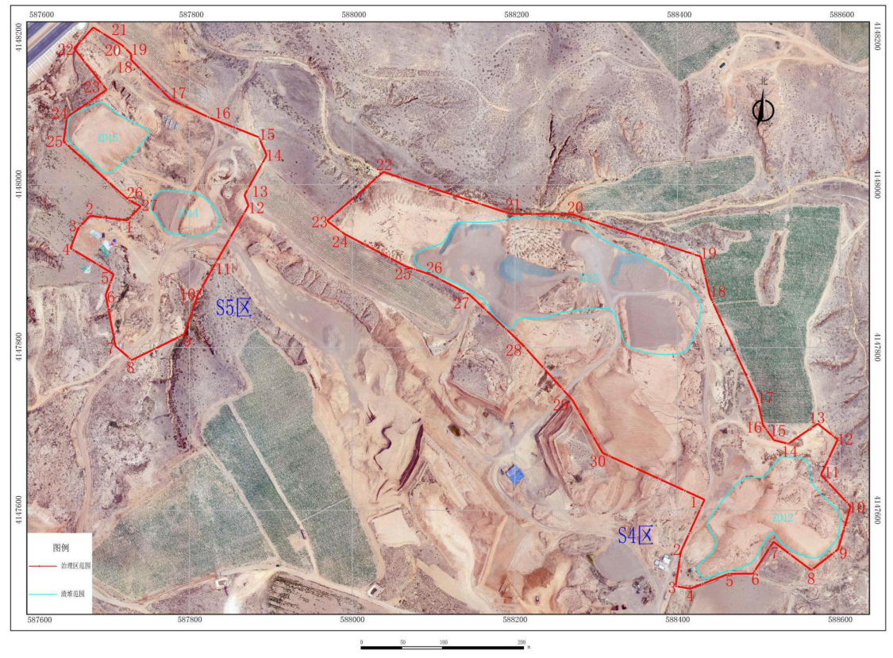

图1-21 S1-4、S1-5现状图
⑶土地资源破坏
项目区内盗采坑、采砂坑、渣堆等的大量无序分布使得项目区内表土广泛缺失，植被无法生长，土地荒芜，裸露砂土因缺水干燥，风气沙扬，生态环境严重恶化，破坏和浪费大量的土地资源。
⑷水土流失
红寺堡区位于内陆干旱气候区，气候干燥、少雨多风。风季时间较长，风大沙多。区域内的农田大都已经弃耕，并日益沙化，再加上盗采活动频繁，严重破坏土地和植被，排放大量的剥离物，增加新的水土流失和土地沙化干化源，成为本区域主要的环境地质问题。
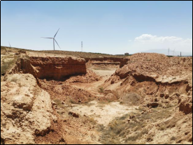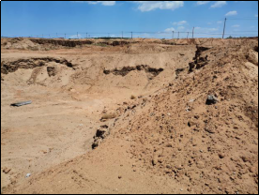
图1-14 地表水土流失及荒漠化

⑸生态系统崩溃
项目区属于草原生态系统，植物以草本植物为主，有的草原上有少量的灌木丛，由于降雨稀少，乔木非常少见，生态系统的结构脆弱，功能单一。生态环境状况属于“差”级别。
治理区草原生态系统的消费者主要是适宜于奔跑的大型草食动物，如山羊。小型种类如草兔、蝗虫的数量很多。
治理区采矿活动生态系统受损的主要因素，使得区域生态结构和景观同时受损。采矿活动已将生态系统空间垂直结构的草本层、地面层和根层同时破坏，使得系统彻底损坏而不可逆，由于干扰程度及时间强度大，生态系统的生产者严重缺失，导致消费者数量减少，导致局部地区生态系统崩溃演变成荒漠化土地。
3、整改措施
对煤炭治理区采用土方回填压实、土地平整、土地翻耕、植被恢复；对建筑用砂治理区采用土方回填压实、土地平整、土地翻耕、土地翻耕培肥、植被恢复。
⑴煤炭治理区
①土方回填压实
主要将渣堆回填至尾坑，将高陡边坡进行削坡。不稳定边坡削坡地段，削坡坡度达到20°，削坡过程中将细颗粒的黄土覆盖至各单元，以达到植被生长的要求。治理区总挖方量368766.65m³，回填土方量368156.63m³，总削坡量为91062m³。
②土地平整
将回填后的土方采用推土机推土平整，土地平整工程量为71310m³。土地平整时应将复垦为旱地区域进行重点平整，使其表土厚度大于0.50m。
③植被恢复
煤炭治理区土方工程完工后，对整个治理区进行种植规划，本次治理工程植被修复以种草为主。选择扁穗冰草、芨芨草、沙蒿，采用条播种草方式。带状条播，播种带幅15cm左右，采用简单机械开沟、撒种、复土、压实，边坡处条带应顺着边坡走向、垂直于边坡倾向，以促进蓄水保土。控制单位长度播种量，播种量为30kg/hm²，将扁穗冰草、芨芨草、沙蒿种子按1：1：1等比例混合条播方式进行种植。种草总面积30.95hm²。
④土地翻耕
用犁地机、旋耕机，对土壤进行松土，翻耕深度为20cm，翻耕面积29.72hm²。
⑵建筑用砂治理区
①土方回填压实
主要将渣堆回填至尾坑，将高陡边坡进行削坡。不稳定边坡削坡地段，削坡坡度达到20°，削坡过程中将细颗粒的黄土覆盖至各单元，以达到植被生长的要求。治理区总挖方量282613.84m³，回填土方量282740.11m³，挖运回填运距均在500m以内。
②土地平整
将回填后的土方采用推土机推土平整，土地平整工程量为62460m³。土地平整时应将复垦为旱地区域进行重点平整，使其表土厚度大于0.50m。
③植被恢复
建筑用砂治理区土方工程完工后，对整个治理区进行种植规划，本次治理工程植被修复以种草为主。选择扁穗冰草、芨芨草、沙蒿，采用条播种草方式。带状条播，播种带幅15cm左右，采用简单机械开沟、撒种、复土、压实，边坡处条带应顺着边坡走向、垂直于边坡倾向，以促进蓄水保土。控制单位长度播种量，播种量为30kg/hm²，将扁穗冰草、芨芨草、沙蒿种子按1：1：1等比例混合条播方式进行种植。种草总面积31.63hm²。
④土地翻耕
该区黄土层较厚，本次设计不进行表土回覆，土地平整后仅进行土地翻耕，使损毁土地表面的土壤能达到耕作、种植的要求，用犁地机、旋耕机，对土壤进行松土，翻耕深度为20cm。对S1-1区、S1-3区、S1-4区部分复垦为旱地的区域进行土地翻耕培肥。培肥区增施有机肥料，施肥标准220kg/亩。土地翻耕总面积为29.72hm²，土地翻耕培肥面积为1.82hm²。

二、建设项目所在地自然环境社会环境简况
自然环境简况(地形、地貌、地质、气候、气象、水文、植被、生物多样性等)：
1、地理位置
红寺堡区位于宁夏中部干旱带的中心，地理坐标东经105°43′45″~106°42′50″，北纬37°28′08″~37°37′23″。北临吴忠市利通区和青铜峡市、灵武市，南至同心县，东至盐池县，西北与中宁县接壤。北距首府银川市127km，南距固原市220km，西距兰州市360km，地理位置优越，区位、交通优势明显。境内盐兴公路、福银高速、定武高速3条省道和黄同公路、滚新公路、恩红公路3条县道纵横交错，中太银铁路和滚红高速公路途经红寺堡城区。
煤炭治理区距红寺堡区市区3.9km，地理坐标为105°54′54.4″-105°56′5.24″，北纬37°13′29″-37°13′52.1″，治理区区面积为40.33km²。同土公路自治理区北侧穿过。
建筑用砂治理区距红寺堡区市区21.3km，地理坐标为东经105°59′30.7″-106°0′23.5″，北纬37°26′52.2″-37°27′36.8″，治理区面积为34.1hm²。建筑用砂一号治理区位于京藏高速与定武高速交叉处以南1千米、皮条沟内，由5个历史遗留的采坑组成（由南向北分别命名为S1-1~S1-5）。
2、地形、地貌、地质
吴忠市东西长而南北窄，地势南高北低，北为银川平原，南为青铜峡平原和丘陵山地。川区平均海拔1100m，山区海拔在1300~1900m。全市地貌为黄土高原，鄂尔多斯台地、黄河冲积平原和山地。最高点好汉疙瘩位于中南部的大罗山，为2624m。西北部为冲积平原，黄河自西南向东北，经卫宁灌区，过青铜峡入银川灌区。东南部为黄土高原的一部分，冲沟发育，梁、峁、残塬、沟壑相间，地面支离破碎。东北部为鄂尔多斯高原和毛乌素沙漠边缘，丘陵低缓。
红寺堡区属扬黄灌区，位于烟筒山、大罗山、牛首山三山之间，为山间盆地。地势南高北底，南部红寺堡和韦州一带，海拔一般为1300~1400m，北部孙家滩及臭马子井一带，海拔一般为1230m~1260m，南北海拔相差70m~140m，全区属山间丘陵地貌区，主要由缓坡丘陵、洪积扇、风沙地、洪积平原及苦水河、甜水河的河谷平原构成。
3、工程地质
项目区的地层比较简单，地表出露均为第四系上更新统，下伏古近系红柳沟组，现由老至新分叙如下：
红柳沟发源于红寺堡小罗山，沿红寺堡灌区的中部由东南流向西北，经中宁鸣沙乡入黄河，全长103.5千米，平均比降4.16‰，汇流面积1064平方公里。在建筑用砂治理区东南侧2km，为一套桔红、桔黄色粘质砂土、粘土（泥岩）夹灰白色长石石英砂岩、砂砾岩透镜体，向上粘质砂土、粘土（泥岩）渐增，偶夹浅灰色泥灰岩，厚度变化大，可从百米到上千米。多被风积砂、冲洪积粘砂土、砂砾石层覆盖。
4、气候、气象
项目区具有明显的大陆性气候特征，属中温带干旱气候区。其特点可概括为：光照充足、干旱少雨、蒸发强烈、冬寒长、夏热短，昼夜温差大，光能资源丰富，大风、沙暴、干旱、霜冻等灾害性天气较多。根据《红寺堡开发区志》，该区域1991~2011年气象数据如下：
年平均气温 3.5℃ 极端最低气温 -27.1℃
极端最高气温 37.9℃ 年平均地温 11.3℃
平均无霜期 140～170d 年太阳总辐射 148.9kcal/m²
年日照时数 3036.4h 主导风向 西北风
平均大风天数 55d 最大风速 21m/s
年平均空气相对湿度 52% 年均降水量 277mm
年均蒸发量 2050mm 干燥度 3.5
4、水文资源
⑴地表水
红寺堡的地表水体主要有降水形成的山洪和某些较深沟道由地下水出露形成的沟水。灌区开发后引起的黄河水是后期进入灌区的地表水。山洪是瞬间即过的地表水，现尚无观测资料。沟水和黄河水自1999年以来进行了定位监测。
①沟水
主要有红柳沟、甜水河及苦水河均为山洪形成的沟道，平时有流水。酸碱度（pH值）、全盐含量、氟化物含量都偏高，既不能饮用，也不可做灌溉，但其沟系发育完整、稳定，可为灌区排水提供有利条件。
②渠道（黄河）水：按照批准的初步设计，红寺堡灌区从黄河饮水25m³/s。年饮水量约为3亿m³。干渠水的pH值为8.3，全盐含量为0.37g/L，适宜灌溉。但其非离子氨超标，用窖储方式使非离子氨降解后可以饮用。渠道水主要是引黄河水，用于灌溉，属于季节性渠水。
⑵地下水
根据区域的地形地貌和地层岩性，划分为松散层第四纪孔隙水以及基岩裂隙水和孔隙水含水层
①松散层第四纪孔隙水
a.烟筒山洪积扇区
分布于烟筒山北及东北麓的洪积扇上，区域地下水埋深扇顶40m，扇底20~30m，含水层主要为萨拉乌苏组中的碎石、角砾、及砂土层和分布于山洪沟当中的碎石、角砾、砂土层。山洪沟地下水位埋深2.0~4.6m，含水层厚度0.64~2.86m，出水量7~13m³/d。靠近山前部分(沟上游)矿化度0.09~0.63g/L，靠近扇底(沟下游)水质变坏，矿化度1.43~5.50g/L，此区涌水量很小，无开采价值。
b.红寺堡盆地
潜水埋深10~15m，局部埋深1.7~2.8m，潜水含水层主要为盆地地下部的砾石层及砂壤土层。该区地下水主要靠罗山、烟筒山基岩裂隙水、山前洪积扇潜水及大气降水补给，地下潜水以水平排泄为主。
c.大罗山洪积扇区
主要分布于大罗山西、北、东三个方向的洪积扇上，此区地下水主要靠大罗山基岩裂隙水及大气降雨补给，水位埋深西部9~15m，北部上部9~15m，东部一般大于15m。东、西部洪积扇含水层透水性较弱，北部洪积扇为强富水区，含水层厚度10~40m，地下水埋深小于20m，单井出水量50~100m³/d，矿化度0.8~4.0g/L。
②基岩裂隙水和孔隙水含水层
主要分布在滚泉红岩丘陵区，含水层以泥质岩类为主，砂岩、砾岩分布较少，含水层含水较弱，水质不佳，含水层厚度10~40m，出水量20~60m³/d，矿化度3~13g/L，水质较差，无开采利用价值。
5、土壤与植被
红寺堡区土层深厚，由灰钙土、新积土、风沙土和盐土4个类型组成，以灰钙土为主，面积103.65万亩，占土壤总面积82%；其次是风沙土，面积14.18 万亩，占11.3%；新积土面积7.88万亩，占6.2%；盐土面积较小，仅占0.5%。土壤养分状况是低氮、贫磷、富钾、有机质缺乏，多数小于10g/kg，平均为6g/kg。从土壤结构来看，土壤团粒结构较少，质地差，大部分为易遭风蚀，结构松散的中沙土和粗沙土。从土壤剖面来看，表土层较薄，有机质含量少，据资料，在15~30cm的表土层中，有机质含量仅为0.6%，土壤容重1.27t/m³。
红寺堡区植被类型为荒漠草原植被，主要有针茅、红砂、骆驼蓬、蒿属等，伴有锦鸡儿、芨芨草、虎尾草及冰草等，天然植被覆盖率40%左右，生物种类较少，项目区内无国家保护的珍稀濒危生物物种。
6、地震
根据国家地震局颁发的《中国地震动反应谱特征周期区划图》（GB18306-2015B1）及《中国地震动峰值加速度区划图》（GB18306-2015A1），本项目所处地区地震烈度为Ⅷ度，地震动峰值加速度在0.3g，地震动反应谱特征周期0.35s。

三、环境质量状况
建设项目所在地区域环境质量现状及主要环境问题(环境空气、地面水、地下水、声环境、生态环境等)
1、环境空气质量现状
⑴达标区判定
根据《环境影响评价技术导则 大气环境》(HJ2.2-2018)中要求“6.2.1.1项目所在区域达标判定，优先采用国家或地方生态环境主管部门公开发布的评价基准年环境，质量公告或环境质量报告中的数据或结论。”
项目位于吴忠市红寺堡区，根据《2019年宁夏生态环境状况公报》公布的红寺堡区2019年环境质量数据进行评价。红寺堡区环境空气质量状况见表3-1。
表3-1 区域空气质量现状评价表
污染物 | 年评价指标 | 现状值(μg/m³) | 标准值(μg/m³) | 占标率(%) | 达标情况
PM₁₀ | 年平均质量浓度 | 58 | 70 | 82.86 | 达标
PM_{2.5} | 年平均质量浓度 | 24 | 35 | 68.57 | 达标
SO₂ | 年平均质量浓度 | 9 | 60 | 15 | 达标
NO₂ | 年平均质量浓度 | 16 | 40 | 40 | 达标
CO | 日平均第95百分位数 | 1.2mg/m³ | 4mg/m³ | 30 | 达标
O₃ | 日最大8小时平均值 | 144 | 160 | 90 | 达标
结合《环境空气质量评价技术规范》(HJ663-2013)可知，红寺堡区2019年环境空气质量属达标区。
⑵补充性监测
本次委托宁夏中环国安咨询有限公司于2021年2月26日~2021年3月4日对项目区域进行环境空气质量现状监测，监测报告见附件7。
①监测点位
根据《环境影响评价技术导则 大气环境》(HJ2.2-2018)和本地区气象条件，在项目厂区设2个环境空气质量现状监测点，监测点编号、监测位置见表3-2。
表3-2 环境空气质量现状监测点布设情况
监测点名称 | 监测因子 | 监测时段 | 相对厂址方位 | 相对厂址距离/m
G1 | 总悬浮颗粒物 | 2021.02.26-2021.03.04 | 煤炭治理区SE | 5
G2 | 总悬浮颗粒物 | 2021.02.26-2021.03.04 | 建筑用砂治理区SE | 5
②监测内容
总悬浮颗粒物。
③监测频次
根据《环境空气质量监测点位布设技术规范（试行）》(HJ664-2013)和《环境空气质量标准》(GB3095-2012)中相关要求，本次监测频次见表3-3。
表3-3 监测频次
监测点 | 监测项目 | 监测频次
G1、G2 | 总悬浮颗粒物 | 共7天，每日连续采样24小时
④监测分析方法
环境空气检测分析方法及仪器见表3-4。
表3-4 环境空气检测分析方法及仪器
检测项目 | 检测分析方法 | 方法检出限 | 检测仪器
总悬浮颗粒物 | 《环境空气 总悬浮颗粒物的测定 重量法》  GB/T 15432-1995 | 0.001mg/m³ | 电子天平ESJ182-4
⑤气象参数
气温、气压、风向、风速等气象参数见表3-5。
表3-5 检测期间气象参数
检测日期 | 检测时间 | 温度（℃） | 气压（kPa） | 风向 | 风速（m/s）
2021.02.26 | 08:00-次日08:00 | 7.6 | 88.19 | SE | 3.1
2021.02.27 | 08:10-次日08:10 | 3.5 | 88.34 | NW | 2.6
2021.02.28 | 08:20-次日08:20 | 1.3 | 88.52 | W | 2.2
2021.03.01 | 08:30-次日08:30 | 2.4 | 88.45 | SW | 1.9
2021.03.02 | 08:40-次日08:40 | 6.5 | 88.29 | SW | 2.1
2021.03.03 | 08:50-次日08:50 | 7.3 | 88.12 | SW | 2.4
2021.03.04 | 09:00-次日09:00 | 9.3 | 87.88 | SE | 2.0
⑥监测结果统计分析
项目总悬浮颗粒物监测结果统计分析见表3-6。
表3-6 环境空气质量现状监测结果统计分析表
监测点位 | 污染物 | 评价标准(μg/m³) | 监测浓度范围(μg/m³) | 最大浓度占标率/% | 超标率/% | 达标情况
G1 | 总悬浮颗粒物 | 300 | 137~190 | 63.33 | 0 | 达标
G2 | 总悬浮颗粒物 | 300 | 124~194 | 64.67 | 0 | 达标
由表3-6可知，煤炭治理区内的总悬浮颗粒物24小时平均浓度监测值为137~190μg/m³，建筑用砂治理区内的总悬浮颗粒物24小时平均浓度监测值为124~194μg/m³，均满足《环境空气质量标准》（GB3095-2012）及其2018年修改单中二级标准限值：300μg/m³。
2、地表水环境质量现状
根据现场调查，煤炭治理区规划实施范围内无地表水体，建筑用砂治理区规划实施范围内地表水体为红柳沟，位于建筑用砂治理区东南侧2km。本次地表水环境质量评价引用《宁夏回族自治区环境质量报告书（2019年》中红柳沟（吴忠红寺堡区-中卫中宁县）市界断面处监测数据。
⑴监测因子
pH、溶解氧、高锰酸盐指数、化学需氧量、生化需氧量、氨氮、总磷、总氮、铜、锌、氟化物、硒、砷、汞、镉、六价铬、铅、挥发酚、氰化物、石油类、阴离子表面活性剂、硫化物。
⑵监测结果统计
检测结果见表3-7。
表3-7 2019年红柳沟水质监测结果 单位：mg/L
指标数  项 目 | 样品数 | 最大值 | 最小值 | 平均值 | Ⅴ类标准值 | 超标率% | 最大超标倍数
pH（无量纲） | 11 | 8.92 | 7.59 | 8.33 | 6-9 | 0 | -
溶解氧 | 11 | 12.2 | 6.2 | 9.09 | ≥2 | 0 | -
高锰酸盐指数 | 11 | 3.7 | 2.6 | 3.1 | ≤15 | 0 | -
BOD₅ | 11 | 2.2 | 0.3 | 1.3 | ≤10 | 0 | -
氨氮 | 11 | 0.93 | 0.14 | 0.33 | ≤2.0 | 0 | -
石油类 | 11 | 0.02 | 0.01 | 0.01 | ≤1.0 | 0 | -
挥发酚 | 11 | 0.0015 | 0.0002 | 0.0005 | ≤0.1 | 0 | -
汞 | 11 | 0.00004 | 0.00002 | 0.00002 | ≤0.001 | 0 | -
铅 | 11 | 0.009 | 0.002 | 0.001 | ≤0.1 | 0 | -
COD | 11 | 30.0 | 19.0 | 24.9 | ≤40 | 0 | -
总氮 | 11 | 41.3 | 2.4 | 17.0 | ≤2.0 | 100 | 26.5
总磷 | 11 | 0.12 | 0.02 | 0.058 | ≤0.4 | 0 | -
铜 | 11 | 0.006 | 0.00002 | 0.003 | ≤1.0 | 0 | -
锌 | 11 | 0.023 | 0.002 | 0.004 | ≤2.0 | 0 | -
氟化物 | 11 | 3.01 | 0.39 | 2.45 | ≤1.5 | 91.7 | 1.0
硒 | 11 | 0.0121 | 0.0007 | 0.0075 | ≤0.02 | 0 | -
砷 | 11 | 0.0057 | 0.0006 | 0.0027 | ≤0.1 | 0 | -
镉 | 11 | 0.0015 | 0.0001 | 0.0008 | ≤0.01 | 0 | -
六价铬 | 11 | 0.023 | 0.002 | 0.011 | ≤0.1 | 0 | -
氰化物 | 11 | 0.004 | 0.002 | 0.002 | ≤0.2 | 0 | -
阴离子表面活性剂 | 11 | 0.19 | 0.03 | 0.08 | ≤0.3 | 0 | -
硫化物 | 11 | 0.005 | 0.003 | 0.003 | ≤1.0 | 0 | -
由表3-7可知，红柳沟（吴忠红寺堡区-中卫中宁县）市界断面处，总氮和氟化物超标外，其余监测因子均满足《地表水环境质量标准》(GB3838-2002)Ⅴ类标准要求。超标主要原因为红柳沟接纳沿途农田退水所致。
- 地下水环境质量现状
本项目为废弃矿山修复治理工程，根据《建设项目环境影响评价分类管理名录》(2021年版)及《环境影响评价技术导则 地下水环境》(HJ610-2016)中附录A的判定结果，项目属于54·土砂石开采中的其他类，地下水环境影响评价类别为报告表Ⅳ类。因此，根据《环境影响评价技术导则 地下水环境》(HJ610-2016)中要求，Ⅳ类建设项目不需开展地下水环境影响评价，因此不需要进行地下水环境质量现状监测。
4、声环境质量现状
为了解项目评价区域的声环境质量现状，本次环评委托宁夏中环国安咨询有限公司对项目评价区域的声环境质量现状进行监测。
⑴监测点位
根据项目区周围的环境现状，本次噪声监测共计布设8个噪声监测点，煤炭治理区布设5个、建筑用砂治理区布设3个。监测布点见图3-1、图3-2。
⑵监测时间及频率
本次监测于2021年2月26~27日进行声环境质量现状监测，连续监测2天，每天监测2次，昼夜各一次。
⑶评价标准
采用《声环境质量标准》(GB3096-2008)中2类标准。
⑷监测结果统计与评价
本项目环境噪声现状监测统计结果见表3-8。
表3-8 噪声监测结果统计分析表 单位：dB(A)
监测点位 |  | 昼间 |  | 夜间
 |  | 2月26日 | 2月27日 | 2月26日 | 2月27日
煤炭治理区 | 1#煤炭治理区M1 | 46 | 47 | 41 | 43
 | 2#煤炭治理区M2 | 45 | 48 | 42 | 41
 | 3#煤炭治理区M3 | 43 | 44 | 40 | 41
建筑用砂治理区 | 1#建筑用砂区S1-1 | 49 | 50 | 43 | 44
 | 2#建筑用砂区S1-2 | 50 | 51 | 46 | 47
 | 3#建筑用砂区S1-3 | 51 | 52 | 44 | 45
 | 4#建筑用砂区S1-4 | 48 | 49 | 43 | 46
 | 5#建筑用砂区S1-5 | 46 | 47 | 44 | 44
标准值 |  | 60 |  | 50
由表3-8可知，煤炭治理区噪声值昼间在43~48dB(A)之间、夜间在40~43dB(A)之间，建筑用砂治理区噪声值昼间在46~52dB(A)之间、夜间在43~47dB(A)之间，均满足《声环境质量标准》(GB3096-2008)中2类标准。
5、土壤环境质量现状
（一）土壤类型及分布
本项目建设地点位于红寺堡区，煤炭治理区地理坐标为105°54′54.4″-105°56′5.24″，北纬37°13′29″-37°13′52.1″，建筑用砂治理区地理坐标为东经105°59′30.7″-106°0′23.5″，北纬37°26′52.2″-37°27′36.8″，煤炭治理区土壤类型为普通灰钙，建筑用砂治理区土壤类型为水耕灌淤。
项目区土壤类型见图3-3、图3-4。
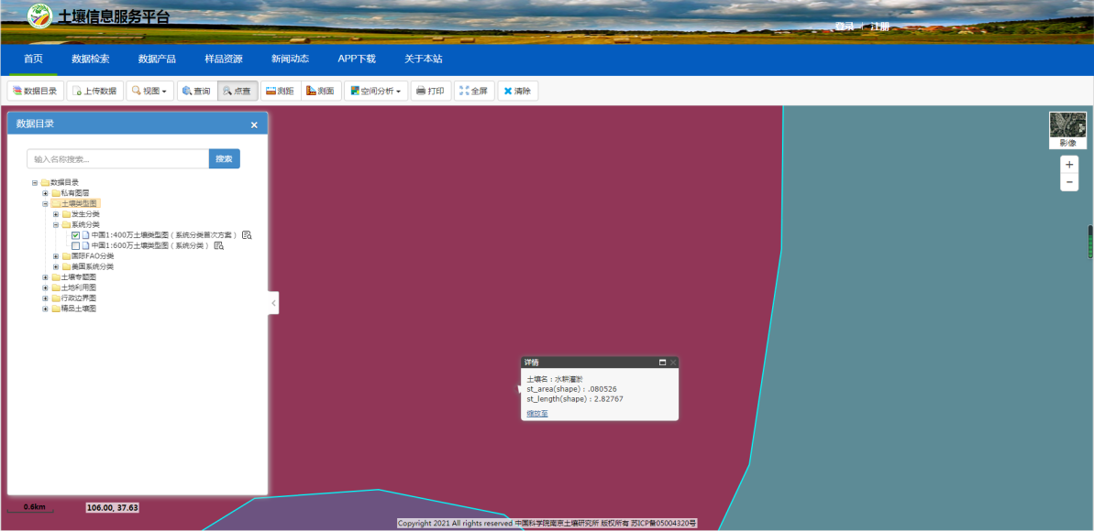
图3-3 建筑用砂治理区土壤类型图
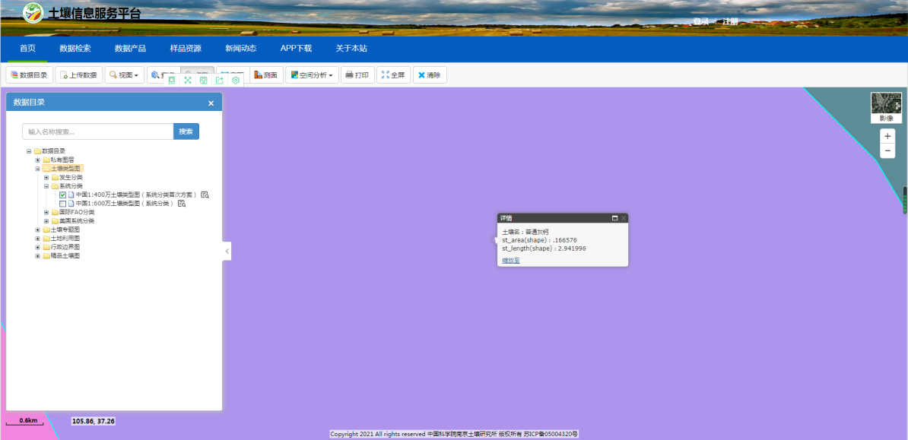
图3-4 煤炭治理区土壤类型图
（二）土壤环境质量现状监测
宁夏中环国安咨询有限公司于2021年2月26日进行了土壤采样， 于2021年2月26日~2021年3月11日进行了土壤分析。
⑴监测点位
本次土壤环境质量现状调查共布设6个采样点，其中煤炭治理区内布设1个表层样，治理区外围空地布设2个表层样，建筑用砂治理区内布设1个表层样，治理区外围空地布设2个表层样，见表3-9、图3-1、图3-2。
表3-9 土壤现状取样点
编号 | 监测点位 | 坐标(m) |  | 取样层次 | 备注
 |  | X | Y
煤炭治理区 | M3南侧50m处空地 | 37°13′17.5″ | 105°56′12.3″ | 表层样 | B1
 | 项目区M2内 | 37°13′43.7″ | 105°55′32.4″ | 表层样 | B2
 | M1南侧50m处空地 | 37°13′43.6″ | 105°54′56.1″ | 表层样 | B3
建筑用砂治理区 | S1-1西北侧50m处空地 | 37°26′54″ | 106°0′6.02″ | 表层样 | B5
 | 项目区S1-3内 | 37°27′12.4″ | 105°59′55.4″ | 表层样 | B4
 | S1-4东侧50m处  空地 | 37°27′26.2″ | 106°0′7.56″ | 表层样 | B6
⑵监测因子
本项目监测点B2、B5监测三大类及特征污染因子共计45项污染因子，监测点B1、B3、B4、B6监测砷、镉、铬(六价)、铜、铅、汞、镍，共7项。具体见表3-10。
表3-10 土壤监测因子表
序号 | 监测因子 |  | 序号 | 监测因子
1 | 重金属和无机物 | 砷 | 24 | 挥发性有机物 | 1，2，3-三氯丙烷
2 |  | 镉 | 25 |  | 氯乙烯
3 |  | 铬(六价) | 26 |  | 苯
4 |  | 铜 | 27 |  | 氯苯
5 |  | 铅 | 28 |  | 1，2-二氯苯
6 |  | 汞 | 29 |  | 1，4-二氯苯
7 |  | 镍 | 30 |  | 乙苯
8 | 挥发性有机物 | 四氯化碳 | 31 |  | 苯乙烯
9 |  | 氯仿 | 32 |  | 甲苯
10 |  | 氯甲烷 | 33 |  | 间二甲苯+对二甲苯
11 |  | 1，1-二氯乙烷 | 34 |  | 邻二甲苯
12 |  | 1，2-二氯乙烷 | 35 | 半挥发性有机物 | 硝基苯
13 |  | 1，1-二氯乙烯 | 36 |  | 苯胺
14 |  | 顺-1，2-二氯乙烯 | 37 |  | 2-氯酚
15 |  | 反-1，2-二氯乙烯 | 38 |  | 苯并[a]蒽
16 |  | 二氯甲烷 | 39 |  | 苯并[a]芘
17 |  | 1，2-二氯丙烷 | 40 |  | 苯并[b]荧蒽
18 |  | 1，1，1，2-四氯乙烷 | 41 |  | 苯并[k]荧蒽
19 |  | 1，1，2，2-四氯乙烷 | 42 |  | 䓛
20 |  | 四氯乙烯 | 43 |  | 二苯并[a,h]蒽
21 |  | 1，1，1-三氯乙烷 | 44 |  | 茚并[1,2,3-cd]芘
22 |  | 1，1，2-三氯乙烷 | 45 |  | 萘
23 |  | 三氯乙烯
⑶监测频次及取样
一次采样，应保证采样点土壤未受人为污染或自然因素影响；表层样在0~0.2m取样。
⑷监测分析方法
具体监测分析方法详见表3-11。
表3-11 土壤监测项目及分析方法表
序号 | 项目 | 单位 | 分析方法 | 依据标准 | 检出限
1 | 砷 | mg/kg | 《土壤和沉积物 砷的测定微波消解/原子荧光光度法》 | HJ680-2013 | 0.01
2 | 镉 | mg/kg | 《土壤质量 铅、镉的测定 石墨炉原子吸收分光光度法》 | GB/T17141-1997 | 0.01
3 | 铅 | mg/kg |  |  | 0.1
4 | 六价铬 | mg/kg | 《土壤和沉积物 六价铬的测定碱消解/火焰原子吸收分光光度法》 | HJ687-2014 | 2
5 | 铜 | mg/kg | 《土壤质量 铜的测定 火焰原子吸收分光光度法》 | GB/T17138-1997 | 1
6 | 汞 | mg/kg | 《土壤质量 总汞的测定 原子荧光光度法》 | HJ 491-2009 | 0.002
7 | 镍 | mg/kg | 《土壤质量 镍的测定 火焰原子吸收分光光度法》 | GB/T17139-1997 | 5
8 | 四氯化碳 | μg/kg | 吹扫捕集/气相色谱-质谱法 | HJ605-2011 | 5.2
9 | 氯仿 | μg/kg |  |  | 4.4
10 | 氯甲烷 | μg/kg |  |  | 4.0
11 | 1,1-二氯乙烷 | μg/kg |  |  | 4.8
12 | 1,2-二氯乙烷 | μg/kg |  |  | 5.2
13 | 1,1-二氯乙烯 | μg/kg |  |  | 4.0
14 | 顺-1,2-二氯乙烯 | μg/kg |  |  | 4.2
15 | 反-1,2-二氯乙烯 | μg/kg |  |  | 5.6
16 | 二氯甲烷 | μg/kg |  |  | 6.0
17 | 1,2-二氯丙烷 | μg/kg |  |  | 4.4
18 | 1,1,1,2-四氯乙烷 | μg/kg |  |  | 4.8
19 | 1,1,2,2-四氯乙烷 | μg/kg |  |  | 4.8
20 | 四氯乙烯 | μg/kg |  |  | 5.6
21 | 1,1,1-三氯乙烷 | μg/kg |  |  | 5.2
22 | 1,1,2-三氯乙烷 | μg/kg |  |  | 4.8
23 | 三氯乙烯 | μg/kg |  |  | 4.8
24 | 1,2,3-三氯丙烷 | μg/kg |  |  | 4.8
25 | 氯乙烯 | μg/kg |  |  | 4.0
26 | 苯 | μg/kg |  |  | 7.6
27 | 氯苯 | μg/kg |  |  | 4.8
28 | 1,2-二氯苯 | μg/kg |  |  | 6.0
29 | 1,4-二氯苯 | μg/kg |  |  | 6.0
30 | 乙苯 | μg/kg |  |  | 4.8
31 | 苯乙烯 | μg/kg |  |  | 4.4
32 | 甲苯 | μg/kg |  |  | 5.2
33 | 间+对二甲苯 | μg/kg |  |  | 4.8
34 | 邻二甲苯 | μg/kg |  |  | 4.8
35 | 硝基苯 | μg/kg | 气相色谱-质谱法 | HJ 834-2017 | 0.09
36 | 苯胺 | μg/kg |  |  | 0.08
37 | 2,-氯酚 | μg/kg |  |  | 0.06
38 | 苯并[α]蒽 | μg/kg |  |  | 0.3
39 | 苯并[α]芘 | μg/kg |  |  | 0.4
40 | 苯并[b]荧蒽 | μg/kg |  |  | 0.5
41 | 苯并[k]荧蒽 | μg/kg |  |  | 0.4
42 | 䓛 | μg/kg |  |  | 0.3
43 | 二苯并[a,h]蒽 | μg/kg |  |  | 0.5
44 | 茚并[1,2,3-cd]芘 | μg/kg |  |  | 0.5
45 | 萘 | μg/kg |  |  | 0.3
⑸评价标准
项目位于红寺堡区，煤炭治理区土地类型主要为其他草地和采矿用地，土壤环境质量评价执行《土壤环境质量 建设用地土壤污染风险管控标准(试行)》(GB36600-2018)中第二类用地筛选值标准；建筑用砂治理区土地类型主要为为旱地、其他草地、交通运输用地和裸地等，土壤环境质量评价执行《土壤环境质量 农用地土壤污染风险管控标准(试行)》(GB15618-2018)中风险筛选值标准。
⑹评价方法
土壤环境质量现状评价方法采用标准指数法，公式如下：
式中：Pi-单项指数；
Ci-评价因子的实测平均浓度(mg/kg)；
Si-相应评价因子的标准(mg/kg)。
当单项污染指数Pi＞1时，说明该项目已超过规定标准，Pi越大说明污染越重；反之，则说明满足标准要求。
⑺监测结果统计分析
土壤环境质量现状监测结果见表3-12和表3-13。
表3-12 土壤环境质量现状监测结果统计分析表 单位：mg/kg
监测项目 | 检测结果 |  | 执行标准
 | B2 | B5 | 第二类用地-筛选值 | 风险筛选值
 | 0~20cm | 0~20cm
pH值（无量纲） | 7.78 | 7.74 | / | >7.5
四氯化碳 | 0.00065 | 0.0060 | 2.8 | /
氯仿 | 0.00055 | 0.0199 | 0.9 | /
1，1-二氯乙烷 | 0.0017 | 0.0087 | 9 | /
1，2-二氯乙烷 | 0.00075 | 0.00075 | 5 | /
二氯甲烷 | 0.0045 | 0.0043 | 616 | /
氯苯 | 0.0006 | 0.0006 | 270 | /
4-氯苯胺 | 0.09 | 0.09 | / | /
2-硝基苯胺 | 0.08 | 0.08 | / | /
3-硝基苯胺 | 0.05 | 0.1 | / | /
4-硝基苯胺 | 0.05 | 0.1 | / | /
甲苯 | 0.00065 | 0.00065 | / | /
阳离子交换量（cmol/kg) | 2.1 | 4.2 | / | /
氧化还原电位（mV） | 368 | 359 | / | /
土壤容重  /（kg/m³） | 1.52 | 1.81 | / | /
孔隙度（%） | 42 | 32 | / | /
饱和导水率（cm/s） | 0.04 | 0.03 | / | /
砷 | 14.5 | 9.67 | 60 | 25
镉 | 0.029 | 0.058 | 65 | 0.6
铬（六价） | 0.25 | 0.25 | 5.7 | 250
铜 | 15 | 15 | 18000 | 100
铅 | 16 | 21 | 800 | 170
汞 | 0.055 | 0.055 | 38 | 3.4
镍 | 23 | 31 | 900 | 190
氯甲烷 | 0.0086 | 0.0056 | 37 | /
1，1-二氯乙烯 | 0.0005 | 0.0005 | 66 | /
顺-1，2-二氯乙烯 | 0.0072 | 0.0044 | 596 | /
反-1，2-二氯乙烯 | 0.0007 | 0.0007 | 54 | /
1，2-二氯丙烷 | 0.0072 | 0.0095 | 5 | /
1，1，1，2-四氯乙烷 | 0.0006 | 0.0006 | 10 | /
1，1，2，2-四氯乙烷 | 0.0006 | 0.0006 | 6.8 | /
四氯乙烯 | 0.0546 | 0.0056 | 53 | /
1，1，1-三氯乙烷 | 0.00065 | 0.0044 | 840 | /
1，1，2-三氯乙烷 | 0.0006 | ND | 2.8 | /
三氯乙烯 | 0.0006 | ND | 2.8 | /
1，2，3-三氯丙烷 | 0.0006 | ND | 0.5 | /
氯乙烯 | 0.0005 | ND | 0.43 | /
苯 | 0.00095 | ND | 4 | /
1，2-二氯苯 | 0.00075 | ND | 560 | /
1，4-二氯苯 | 0.00075 | ND | 20 | /
乙苯 | 0.0006 | ND | 28 | /
苯乙烯 | 0.00055 | ND | 1290 | /
间，对二甲苯 | 0.0006 | ND | 570 | /
邻二甲苯 | 0.0006 | ND | 640 | /
硝基苯 | 0.045 | ND | 76 | /
2-氯酚 | 0.03 | ND | 2256 | /
苯并[a]蒽 | 0.05 | ND | 15 | /
苯并[a]芘 | 0.05 | ND | 1.5 | 0.55
苯并[b]荧蒽 | 0.1 | ND | 15 | /
苯并[k]荧蒽 | 0.05 | ND | 151 | /
䓛 | 0.05 | ND | 1293 | /
二苯并[a,h]蒽 | 0.05 | ND | 1.5 | /
茚并[1,2,3-cd]芘 | 0.05 | ND | 15 | /
萘 | 0.045 | ND | 70 | /
表3-13 土壤环境质量现状监测结果统计分析表 单位：mg/kg
监测项目 | 检测结果 |  |  |  | 执行标准
 | B1 | B3 | B4 | B6 | 第二类用地-筛选值 | 风险筛选值
 | 0~20cm | 0~20cm | 0~20cm | 0~20cm
砷 | 14.4 | 13.9 | 9.23 | 12.0 | 60 | 25
镉 | 0.058 | 0.049 | 0.040 | 0.035 | 65 | 0.6
铬（六价） | 0.25 | 0.25 | 0.25 | 0.25 | 5.7 | 250
铜 | 20 | 21 | 17 | 16 | 18000 | 100
铅 | 21 | 22 | 20 | 20 | 800 | 170
汞 | 0.076 | 0.114 | 0.058 | 0.132 | 38 | 3.4
镍 | 27 | 27 | 28 | 20 | 900 | 190
阳离子交换量（cmol/kg) | 5.6 | 4.4 | 4.7 | 3.7 | / | /
氧化还原电位（mV） | 378 | 380 | 356 | 376 | / | /
土壤容重  /（kg/m³） | 1.28 | 1.42 | 1.49 | 1.70 | / | /
孔隙度（%） | 52 | 47 | 44 | 36 | / | /
饱和导水率（cm/s） | 0.06 | 0.05 | 0.02 | 0.03
由表3-12、表3-13可知，监测期间采矿区范围内B1、B2、B3、B4、B5、B6监测点位各评价因子单项指数均＜1，因此，B1、B2、B3监测点位各监测因子均满足《土壤环境质量标准 建设用地土壤污染风险管控指标(试行)》(GB36600-2018)表1中第二类用地的筛选值限值要求，B4、B5、B6监测点位各监测因子均满足《土壤环境质量 农用地土壤污染风险管控标准(试行)》(GB 15618-2018)中风险筛选值要求，表明采样点土壤中各监测因子对人体健康的风险可以忽略。

主要环境保护目标(列出名单及保护目标)：
根据现场勘查，场地范围内没有名胜古迹、自然保护区、温泉、疗养地等国家明令规定的保护对象。本项目各环境要素主要环境保护目标见表3-16，本项目外环境关系图见图1-5、附图1-6，具体要求：①环境空气质量符合《环境空气质量标准》（GB3095-2012）中的二级标准；②声环境质量符合《声环境质量标准》（GB3096-2008）中的2类区标准。
表3-16 环境保护目标一览表
名称 |  | 坐标 |  | 保护对象 | 保护内容 | 环境功能区 | 相对厂址位置 | 相对厂址距离(单位：m）
 |  | X° | Y°
建筑用砂治理区 | 和兴村 | 37°26'19.5" | 106°1'36.6" | 居民，400人 | 环境空气 | 环境空气为二类区 | SE | 1988
 | 多哈村 | 37°26'12.5" | 106°1'16.8" | 居民，350人 | 环境空气 |  | SE | 1715

四、评价适用标准
环  境  质  量  标  准 | ⑴大气环境  本项目所在区域环境空气质量执行《环境空气质量标准》（GB3095-2012）及其修改单中二级标准。  表4-1 《环境空气质量标准》（GB3095-2012）二级标准及其修改单  评价因子 平均时间 浓度限值（二级） 备 注  SO₂（μg/m³） 年平均 60 《环境空气质量标准》（GB3095-2012）二级标准及其修改单  24小时平均 150  1小时平均 500  NO₂（μg/m³） 年平均 40  24小时平均 80  1小时平均 200  CO（mg/m³） 24小时平均 4  1小时平均 10  O₃（μg/m³） 日最大8小时平均 160  1小时平均 200  PM₁₀（μg/m³） 年平均 70  24小时平均 150  PM_{2.5}（μg/m³） 年平均 35  24小时平均 75  TSP（μg/m³） 年平均 200  24小时平均 300  ⑵声环境  本项目所在区域声环境质量评价执行《声环境质量标准》(GB3096-2008)中2类标准。具体标准值见表4-2。  表4-2 《声环境质量标准》(GB3096-2008)中2类标准 单位：dB(A)  类别 时段  2 昼间 夜间  60 50  ⑶地表水环境  红柳沟水质评价执行《地表水环境质量标准》(GB3838-2002)Ⅴ类标准，具体见表4-3。  表4-3 《地表水环境质量标准》(GB3838-2002) Ⅴ类标准 单位：mg/L  项目名称 标准值  pH（无量纲） 6-9  溶解氧 ≥2  高锰酸盐指数 ≤15  BOD5 ≤10  氨氮 ≤2.0  石油类 ≤1.0  挥发酚 ≤0.1  汞 ≤0.001  铅 ≤0.1  COD ≤40  总氮 ≤2.0  总磷 ≤0.4  铜 ≤1.0  锌 ≤2.0  氟化物 ≤1.5  硒 ≤0.02  砷 ≤0.1  镉 ≤0.01  六价铬 ≤0.1  氰化物 ≤0.2  阴离子表面活性剂 ≤0.3  硫化物 ≤1.0  ⑷土壤环境  根据生态遥感解译结果，煤炭治理区土地类型主要为其他草地和采矿用地，土壤环境质量评价执行《土壤环境质量 建设用地土壤污染风险管控标准(试行)》(GB36600-2018)中第二类用地筛选值标准；建筑用砂治理区土地类型主要为为旱地、其他草地、交通运输用地和裸地等，土壤环境质量评价执行《土壤环境质量 农用地土壤污染风险管控标准(试行)》(GB15618-2018)中风险筛选值标准。具体见表4-4和表4-5。  表4-4 《土壤环境质量 农用地土壤污染风险管控标准(试行)》(GB15618-2018)  序号 污染物项目 风险筛选值(mg/kg)  pH＞7.5  1 镉 水田 0.8  其他 0.6  2 汞 水田 1.0  其他 3.4  3 砷 水田 20  其他 25  4 铅 水田 240  其他 170  5 铬 水田 350  其他 250  6 铜 水田 200  其他 100  7 镍 / 190  8 锌 / 300  表4-5 《土壤环境质量 建设用地土壤污染风险管控标准(试行)》(GB36600-2018)  序号 污染物项目 CAS编号 筛选值 管控值  第二类用地 第二类用地  重金属和无机物  1 砷 7440-38-2 60 140  2 镉 7440-43-9 65 172  3 铬(六价) 18540-29-9 5.7 78  4 铜 7440-50-8 18000 36000  5 铅 7439-92-1 800 2500  6 汞 7439-97-6 38 82  7 镍 7440-02-0 900 2000  挥发性有机物  8 四氯化碳 56-23-5 2.8 36  9 氯仿 67-66-3 0.9 10  10 氯甲烷 74-87-3 37 120  11 1,1-二氯乙烷 75-34-3 9 100  12 1,2-二氯乙烷 107-06-2 5 21  13 1,1-二氯乙烯 75-35-4 66 200  14 顺-1,2-二氯乙烯 156-59-2 596 2000  15 反-1,2-二氯乙烯 156-60-5 54 163  16 二氯甲烷 75-09-2 616 2000  17 1,2-二氯丙烷 78-87-5 5 47  18 1,1,1,2-四氯乙烷 630-20-6 10 100  19 1,1,2,2-四氯乙烷 79-34-5 6.8 50  20 四氯乙烯 127-18-4 53 183  21 1,1,1-三氯乙烷 71-55-6 840 840  22 1,1,2-三氯乙烷 79-00-5 2.8 15  23 三氯乙烯 79-016 2.8 20  24 1,2,3-三氯丙烯 96-18-4 0.5 5  25 氯乙烯 75-01-4 0.43 4.3  26 苯 71-43-2 4 40  27 氯苯 108-90-7 270 1000  28 1,2-二氯苯 95-50-1 560 560  29 1,4-二氯苯 106-46-7 20 200  30 乙苯 100-41-4 28 280  31 苯乙烯 100-42-5 1290 1290  32 甲苯 108-88-3 1200 1200  33 间二甲苯+对二甲苯 108-38-3 106-42-3 570 570  34 邻二甲苯 95-47-6 640 640  半挥发性有机物  35 硝基苯 98-95-3 76 760  36 苯胺 62-53-3 260 663  37 2-氯酚 95-57-8 2256 4500  38 苯并[a]蒽 56-55-3 15 151  39 苯并[a]芘 50-32-8 1.5 15  40 苯并[b]荧蒽 205-99-2 15 151  41 苯并[k]荧蒽 207-08-9 151 1500  42 䓛 218-01-9 1293 12900  43 二苯并[a,h]蒽 53-70-3 1.5 15  44 茚并[1,2,3-cd]芘 193-39-5 15 151  45 萘 91-20-3 70 700
污染物排放标准 | ⑴废气  本项目施工期产生的废气执行《大气污染物综合排放标准》（GB16297-1996）中颗粒物的无组织排放监控浓度限值。  表4-6 《大气污染物综合排放标准》(GB16297-1996) 单位：mg/m³  污染物 无组织排放监控浓度限值  颗粒物 1.0  ⑵噪声  施工期噪声排放执行《建筑施工厂界环境噪声排放标准》(GB12523-2011)表1中限值。  表4-7 《建筑施工厂界环境噪声排放标准》(GB12523-2011)  昼间dB(A) 夜间dB(A)  70 55
总量控制 | 无

五、建设项目工程分析
工艺流程简述
本项目为环境整治工程，主要环境影响来自施工期，项目运营期除产生雨水径流外，不排放其他污染物。主要内容如下：
图5-1 项目基本流程示意图
⑴土方回填压实
①煤炭治理区
M1区治理工程设计
主要将渣堆回填至尾坑，将高陡边坡进行削坡。根据现状地形高程及坡度将 M1 区划分为6个主要治理分区单元。分区单元见图1-7。其中①、②区为尾坑，③、④⑤区为渣堆，①至⑤区进行土方回填压实，挖方57899m³，填方56788m³；⑥单元为不稳定边坡削坡地段，最终削坡坡度≤20°，削坡量为53460m³，削坡过程中将细颗粒的黄土覆盖至各单元，以达到植被生长的要求。
M2区治理工程设计
将M2区分为3个治理单元，分区单元见图1-8。其中①单元平均标高1508.44m、②单元平均标高1520.05m、③单元平均标高1506.55m，地形设置2%-3%坡度。挖方量为106056.05m³，填方量为106285.46m³，挖填方运距500m以内。
M1区治理工程设计
将M3区分为10个治理单元，分区单元见图1-9。其中①至⑤单元为渣堆及尾坑区域，进行土方回填压实；⑥⑦⑧单元为废弃堆煤点，治理时将地表挖去0.5m后覆土；⑩单元为不稳定边坡削坡地段，削坡坡度达到20°，削坡过程中将细颗粒的黄土覆盖至各单元，以达到植被生长的要求。挖方量为204811.61m³，填方量为205083.17m3，挖填方量基本平衡，挖填方运距500m以内。削坡长度627m，削坡角度约20°，削坡量37602m³。
②建筑用砂治理区
主要将渣堆回填至尾坑，将S1-1、S1-2、S1-3分别区分为2个治理单元，将S1-4、S1-5分别区分为3个治理单元，S1分区单元分别见图1-10、图1-11、图1-12、图1-13及图1-14、，地形设置2%-3%坡度。总挖方量为282613.84m³，总填方量为282740.11m³，挖填方运距500m以内。
⑵土地平整工程
设计采用挖高填低的方法进行土地平整，用铲车、推土机、挖掘机等机械作业整理场地，以消除现存的陡坡和深坑，或依现状地势设置成台地。不同地段平整程度均不相同，挖、填方厚度在0-20米之间。土地平整后，地形与周边地形相协调，地面坡度不超过15°。
⑶植被恢复
治理区土方工程完工后，对整个治理区进行种植规划，本次治理工程植被修复以种草为主。选择扁穗冰草、芨芨草、沙蒿，采用条播种草方式。带状条播，播种带幅15cm左右，采用简单机械开沟、撒种、复土、压实，边坡处条带应顺着边坡走向、垂直于边坡倾向，以促进蓄水保土。控制单位长度播种量，播种量为30kg/hm²，将扁穗冰草、芨芨草、沙蒿种子按1：1：1等比例混合条播方式进行种植。种草总面积30.95hm²。
⑷土地翻耕
本次设计不进行表土回覆，土地平整后仅进行土地翻耕，使损毁土地表面的土壤能达到耕作、种植的要求，用犁地机、旋耕机，对土壤进行松土，翻耕深度为20cm。
⑸土地翻耕培肥
对S1-1区、S1-3区、S1-4区部分复垦为旱地的区域进行土地翻耕培肥。培肥区增施有机肥料，施肥标准220kg/亩。土地翻耕培肥面积1.82hm²。

主要污染工序
项目施工中产生的废水、废气、扬尘和噪声，会对施工区域局部的水环境、声环境、环境空气产生影响；临时占地会破坏地表植被、新增水土流失；施工占地、噪声、人员活动等对工程区动物会产生一定影响。
⑴废气
工程施工期对环境空气的影响主要来自施工场地及运输车辆产生的扬尘，其次是燃油设备排放的废气，具体产生工序如下：
①工程建设中所需的砂、石、土等材料采集、筛选、装卸、运输等工序；
②水泥等外购材料的装卸、运输产生等工序；
③工程建设的挖掘、混凝土施工、回填、平整及压实等工序；
④施工建设过程中的土石方作业等工序；
⑤建筑垃圾及废弃土石方的清运、运输及处置等工序。
⑥施工场地、堆场产生的风力扬尘；
⑦施工区的燃油设备主要是施工机械（如柴油发电机、载重汽车、挖掘机等）和运输车辆，其排放的尾气中主要污染物有CO、HC、NO_{X}等。
⑵废水
本项目施工期废水主要为施工人员生活污水及施工废水。
本项目施工高峰期施工人员按40人计算，工地不设住宿和食堂，设有旱厕，施工人员生活污水按20L/人•d计，则生活用水量为0.8m³/d，产生生活污水量按用水量的80%计，则污水量为0.64m³/d，施工期生活污水排放量约为76.8m³。生活污水主要为盥洗废水，集中收集后直接用于泼洒抑尘，不外排；旱厕定期清掏后还田，不外排。
施工废水集中收集经沉淀后用于泼洒抑尘，不外排。
⑶噪声
本项目施工期噪声主要为施工机械设备产生的机械噪声。土建施工时需使用较多的机械设备，如挖掘机、自卸车、碾压机、运输车辆等。施工机械设备大多为不连续性噪声，多为点声源。类比其他建筑工地得出的常规施工设备噪声值见表5-1。

表5-1 常规建筑施工机械及其噪声级
设备名称 | 噪声级dB(A)
液压挖掘机 | 91
液压松土机 | 85
轮式装载机 | 82
平路机 | 91
自卸卡车 | 85
⑷固体废物
施工期固废主要来自于施工人员产生的生活垃圾、废弃土石方等。
项目施工高峰期施工人员约为40人，生活垃圾量按0.5kg/人·d计，生活垃圾产生量约为20kg/d，施工累计时间120天，施工期生活垃圾排放量约2.4t。生活垃圾收集后交由环卫部门处置。
本项目废弃土石方产生量为91545.75m³，用于场地平整回填，不得外运。

六、项目主要污染物产生及预计排放情况
内容  类型 |  | 排放源 | 污染物  名称 | 处理前产生情况 |  | 处理后排放情况
 |  |  |  | 产生浓度 | 产生量 | 排放浓度 | 排放量
施工期 | 大气污染物 | 施工场地 | 扬尘 | 少量 |  | 少量
 |  |  | 机械尾气 | 少量 |  | 少量
 | 水污染物 | 施工场地 | 生活污水 | 76.8m³ |  | 集中收集后直接用于泼洒抑尘，不外排
 |  |  | 施工废水 | 少量 |  | 集中收集经沉淀后用于泼洒抑尘，不外排
 | 固体废物 | 施工场地 | 废弃土石方 | 91545.75m³ |  | 用于场地平整回填，不得外运
 |  |  | 生活垃圾 | 2.4t |  | 交由环卫部门处置
噪声 |  | 本项目施工期噪声主要为施工机械设备产生的机械噪声，挖掘机、自卸车、碾压机、运输车辆等，噪声值在70~95dB(A)之间。
主要生态影响(不够时可附另页)：
⑴土石方开挖、施工占地会造成一定程度的水土流失；
⑵施工活动会对野生动物的栖息环境产生干扰；
⑶施工过程中由于削坡垃方，会导致项目流域自然景观的破坏；
此类影响为暂时性影响，随着项目施工期的结束，植被恢复等措施，将进一步恢复植被，改善当地生态系统。

七、环境影响分析
施工期环境影响分析：
1、大气环境影响分析
项目施工过程中废气主要为施工扬尘及施工机械车辆尾气，扬尘主要产生于清理场地、土方挖掘、建筑材料装卸运输。拆除的弃渣、开挖及挖掘的泥土堆放在施工现场，清运或回填不及时，均会产生二次扬尘，排放方式均属于无组织间断性排放；出入施工现场的车辆车轮沾染的泥土，将泥土带出施工场地，产生二次扬尘。施工期扬尘污染程度及范围与施工作业管理水平和气象条件有关，因此，施工时采取必要的减缓措施。
⑴扬尘
扬尘主要来源为：
①土方开挖、回填和运输过程中产生的扬尘；
②建筑材料的堆放、装卸过程产生的扬尘；
③运输车辆造成的道路扬尘。
扬尘其源强大小与颗粒物的粒径大小、比重以及环境的风速、湿度等因素有关，风速越大，颗粒越小，土沙的含水率越小，扬尘的产生量就越大。为降低本工程施工期扬尘对周边环境的影响，本项目采取以下防治措施：
①施工场地及道路采取定时对场地洒水抑尘，增加施工区域环境湿度，降低扬尘产生量；
②对施工现场进行科学管理，做好施工统一规划，土方工程应做到挖、填同步进行，尽量减少土方的堆存时间，多余的土方和建筑垃圾应及时清运；必要时，对部分施工段落设置施工围挡，降低扬尘溢散；
③对运输车辆采取遮盖、密闭措施，避免沿途物料抛洒。文明装卸和驾驶，在装卸点须对散落在车顶、蓬布外部等处的物料进行清扫；
④风速超过四级时应停止施工作业，并对堆放的土石方等材料进行遮盖处理。
通过以上措施后，本项目施工期产生的扬尘将得到有效防止，对环境影响较小。
⑵施工机械尾气
本工程施工期机械尾气污染物主要有CO、NO_{X}及HC等。施工机械所排放的废气在空间和时间上具有较集中的特点，并以无组织面源的形式排放，对施工区域大气环境造成不利影响。但施工结束后，废气影响也随之消失，不会造成长期影响。为降低本工程施工期机械尾气都周边环境的影响，本项目采取以下措施进行防护：
①为降低机械尾气排放，应加强施工机械的使用管理和保养维修，合理降低使用次数，提高机械使用效率，以达到降低废气排放目的；
②合理安排施工运输工作，对于施工作业中的大型构件和大量物资及弃土的运输，应尽量避开交通高峰期，以缓解交通压力。同时，施工单位应与交通管理部门协调一致，采取相应的措施，做好施工现场的交通疏导，避免压车和交通阻塞，最大限度的控制汽车尾气的排放。
综上所述，本项目施工期对环境空气的影响较小。
2、水环境影响分析
施工期废水主要为施工人员生活污水。
本项目施工工地不设住宿和食堂，设有旱厕，生活污水主要为施工人员的洗漱废水，施工期生活污水排放量约为76.8m³，集中收集后直接用于泼洒抑尘，不外排；旱厕定期清掏后还田，不外排。
施工废水集中收集经沉淀后用于泼洒抑尘，不外排。运营期无用水消耗。
因此，项目施工期废水对周围水环境的影响较小。
3、地下水环境影响分析及减缓措施
本项目为废弃矿山生态修复治理工程，根据《建设项目环境影响评价分类管理名录》(2021年版)及《环境影响评价技术导则 地下水环境》(HJ610-2016)中附录A的判定结果，本项目属于54·土砂石开采中其他类别，地下水环境影响评价类别为Ⅳ类。因此，根据《环境影响评价技术导则 地下水环境》(HJ610-2016)中要求，Ⅳ类建设项目不需开展地下水环境影响评价。
4、噪声环境影响分析
施工期噪声主要来源于施工机械噪声。
本项目施工期机械设备噪声源可视为点源，根据点源衰减模式计算施工期间离声源不同距离处的噪声值。预测模式如下：
Lp=L_{P0}-20Log（r/r₀）
式中：L_{p}——距声源r米处的施工噪声预测值[dB(A)]；
L_{P0}——距声源r₀米处的参考声级[dB(A)]。
计算出各类施工设施在不同距离处的噪声值见表7-1。
表7-1 施工机械设备在不同距离处的噪声值
序号 | 机械类型 | 距声源不同距离的噪声预测值dB（A）
 |  | 5m | 10m | 20m | 50m | 100m | 150m | 200m
1 | 液压挖掘机 | 77 | 71 | 65 | 57 | 51 | 47 | 45
2 | 液压松土机 | 71 | 65 | 59 | 51 | 45 | 41 | 39
3 | 轮式装载机 | 68 | 62 | 56 | 48 | 42 | 38 | 36
4 | 平路机 | 77 | 71 | 65 | 57 | 51 | 47 | 45
5 | 自卸卡车 | 71 | 65 | 59 | 51 | 45 | 41 | 39
由上表可知，本项目施工机械产生的噪声在50m处为36~61B(A)之间，50m范围内满足《建筑施工场界环境噪声排放标准》(GB12523-2011)。工程只在白天施工，而且施工期较短，工程运营期不会对敏感目标产生影响。
本项目仅在白天施工，为了进一步减轻本工程施工期噪声的环境影响，可采取以下控制措施：
①加强施工管理，合理安排施工作业时间，禁止夜间进行高噪声施工作业，严禁晚间22：00-6：00时段施工。
②降低施工设备噪声：尽量采用低噪声设备；对动力机械、设备加强定期检修、养护。
③降低人为噪声：按规定操作机械设备，模板、支架装卸过程中，尽量减少碰撞声音；尽量少用哨子、笛等指挥作业。
④控制汽车鸣笛。
⑤如果确须夜间施工，须到环保部门办理夜间施工审批手续并告知附近居民。
综上所述，本项目施工期噪声对周边环境影响较小。
5、固体废物环境影响分析
施工期固废主要来自于施工人员产生的生活垃圾及废弃土石方。
项目施工高峰期施工人员约为40人，生活垃圾量按0.5kg/人·d计，生活垃圾产生量约为20kg/d，施工累计时间120天，施工期生活垃圾排放量约2.4t。生活垃圾收集后交由环卫部门处置。
本项目废弃土石方产生量为91545.75m³，用于场地平整回填，不得外运。
因此，项目在施工期间产生的各项固体废弃物均得到了有效的处置，不会对周围环境造成影响。
- 土壤环境影响分析
（一）评价等级确定
本项目主要进行废弃矿山生态修复治理，涉及土壤环境生态影响型。
①建设项目行业分类
本项目为废弃矿山生态修复治理工程，根据《建设项目环境影响评价分类管理名录》(2021年版)及《环境影响评价技术导则 土壤环境》(HJ964-2018)附录A的判定结果，本项目属于“采矿业-其他”，土壤环境影响评价类别为Ⅲ类。
②土壤环境敏感程度分级
建设项目所在地土壤环境敏感程度分为敏感、较敏感、不敏感，判别依据见表7-2。

表7-2 生态影响型敏感程度分级表
敏感  程度 | 判别依据
 | 盐化 | 酸化 | 碱化
敏感 | 建设项目所在地干燥度a＞2.5且常年地下水位平均埋深＜1.5m的地势平坦区域；或土壤含盐量＞4g/kg的区域 | pH≤4.5 | pH≥9
较敏感 | 建设项目所在地干燥度＞2.5且常年地下水位平均埋深≥1.5m的，或1.8＜干燥度≤2.5且常年地下水位平均埋深＜1.8m的地势平坦区域；建设项目所在地干燥度＞2.5或常年地下水位平均埋深＜1.5m的平原区；或2g/kg＜土壤含盐量≤4g/kg的区域 | 4.5＜pH≤5.5 | 8.5＜pH≤9.0
不敏感 | 其他 | 5.5＜pH＜8.5
注：a是指采用E601观测的多年平均水面蒸发量与降水量的比值，即蒸降比值。
根据红寺堡区气象站近20年气象资料，干燥度(蒸降比值)为3.5＞2.5。
根据区域水文地质条件，项目所在地的地下水类型为基岩裂隙水，常年地下水位埋深10~40m＞1.5m。
经查阅“国家土壤信息服务平台”，煤炭治理区土壤类型为普通灰钙土，普通灰钙土的碳酸钙含量大于14%，折合含盐量140g/kg＞4g/kg，pH=8.39，属于盐化土壤，不属于碱化、酸化土壤。建筑用砂治理区土壤类型为水耕灌淤土，水耕灌淤土的含盐量一般小于0.3%，折合为3g/kg<4g/kg，pH=8.21，不属于盐化、碱化及酸化土壤。
综上分析，煤炭治理区土壤环境生态影响型敏感程度为较敏感。
③评价工作等级确定
生态影响型评价工作等级划分见表7-3。

表7-3 生态影响型评价工作等级划分表
项目类别  环境敏感程度 | Ⅰ类 | Ⅱ类 | Ⅲ类
敏感 | 一级 | 二级 | 三级
较敏感 | 二级 | 二级 | 三级
不敏感 | 二级 | 三级 | -
注：“-”表示可不开展土壤环境影响评价工作。
废弃矿山生态修复治理工程土壤环境影响评价类别为Ⅲ类，建设项目所在地煤炭治理区土壤环境敏感程度为较敏感，确定本次煤炭治理区生态影响型土壤环境影响评价工作等级为三级，评价范围为项目区周边1km范围内。
（二）土壤环境影响分析
⑴土壤环境质量现状
本次环评对项目占地范围内及矿区外1km范围的土壤进行了现状监测，监测结果表明矿区及周边土壤环境质量中监测数据分别满足《土壤环境质量 农用地土壤污染风险管控标准(试行)》(GB15618-2018)中风险筛选值标准、《土壤环境质量标准 建设用地土壤污染风险管控标准》(GB36600-2018)中第二类用地筛选值标准。
⑵项目占地对土壤环境的影响
本项目属于生态恢复工程，不新增占地。不会改变土地利用性质和现状。
⑶项目运行对土壤环境的影响
本项目为对无主矿山进行生态恢复，在建设期对生态环境的负面影响主要表现在施工临时占地对地表植被的破坏和对土壤的扰动，以及由于施工过程造成的水土流失、景观影响等方面。项目施工期结束后，影响消失。
7、生态环境影响分析
项目地附近无农田，亦不占用农田，项目施工期生态环境影响主要为破坏周边山体景观、影响附近河流水质和施工粉尘对大气环境的影响。
项目施工建设形成的开挖裸露面以及所引起的水土流失，破坏了地表植被及其生存的自然条件，降低了本地区的植被覆盖率，影响了周围景观；同时在雨季，随着砂石、泥土流失，土壤中的营养元素也流入河道，使项目地附近部分河流水系浑浊度上升，污染物含量增加，水质下降。项目在建设时段，将产生各类施工粉尘，粉尘的产生使大气能见度下降，飘落在附近作物叶片上，还会影响植被光合作用和正常生长。
8、水土流失影响分析
项目产生水土流失的主要因素是降雨和工程施工。
⑴降雨因素
降雨时发生水土流失最直接最重要的自然因素。降雨对裸露地表的影响主要表现在两个方面：一是雨滴对裸露地表的直接冲溅作用，二是雨水汇聚形成地表径流的冲刷作用。当雨水作用力大于土壤之间的粘合力时，土壤就会发生解析，其中粒径较小的将随地面径流流向较为低洼的地方，当这种运动过程发生得较为集中、较为剧烈时，就会发生水土流失。
⑵工程因素
工程因素主要指项目的开发活动，将影响或改变一些自然因素，如改变区域地形地貌、破坏植被、改变土壤的理化性质，从而加剧水土流失的发生。
①地形地貌
地形是影响水土流失的重要因素之一。地形的坡度、坡长和地形直接影响土壤侵蚀强度的大小，其影响主要通过改变径流速度而起作用。项目施工过程中的挖方、填方和平整地面等施工活动，在一定程度上改变区域内的地貌格局，塑造微地貌的较大改变，为水土流失的发生创造条件。
②植被
良好的植被覆盖可以截留降水，减轻雨滴击溅，减弱降水对土壤的直接破坏作用。同时，植物的根系还可以固定土壤结构。原有植被破坏，使施工区域内的土壤失去了天然的保护伞，加剧了水土流失。
③土壤
土壤是侵蚀的对象，土壤本身固有的理化性质决定了不同土壤抗侵蚀能力的差异。工程施工使地表土壤的结构受到覆盖和破坏，致使土壤结构松散，有机质含量下降，抵抗侵蚀的能力也大大下降。水土流失所造成的危害主要为造成城市下水道以及区域地表水体的淤积。
9、生态保护措施
为了减小施工过程对生态环境的影响，建议采取以下措施：
⑴严格控制工程的占地，限值施工设备、堆料场等临时占地面积，避免对原有植被的破坏；
⑵施工后应迅速平整作业场地，填埋土坑，尽快恢复植被；
⑶施工弃土全部回填，采用机械碾压及复垦的方式对填埋区域松土进行整实，并对填埋区域采用播撒草籽的方式进行生态恢复。
⑷尽可能不在绿地范围内建设施工营地，以减少人类活动对生态环境的扰动影响；
⑸施工场地的选择与布置，应尽量少占绿地面积，减少对陆域生态环境的破坏，另外施工开挖、填方，应严格按照批准的施工方案进行，避免任意取土和弃土，未经有关部门批准不得随意砍伐或改变附近区域的植被与绿地性质。
⑹施工结束后，及时对临时用地上的建筑物进行拆除，用保存的表层耕植土回填表面复垦或恢复植被；
⑺施工物料集中堆放在指定位置，严禁随意堆放。物料堆场采取底部硬化处理、开挖排水沟截留雨水措施，并采取围挡、遮盖等防风措施，防止施工物料通过风吹扬尘、雨水冲刷进入沿线生态系统；
⑻施工机械位置和施工人员活动范围要求限定在施工作业范围内，施工机械及其他建筑材料不得乱停乱放，防止破坏区域自然植被。

运营期环境影响分析：
1、生态环境影响分析
⑴生态环境现状调查及评价
根据对该地区的实地勘察和调查研究。该区域内人口稠密、经济发达，因此评价范围内基本上都是人工生态系统，类型主要有农业生态系统、乡村生态系统和城市生态系统等。各生态系统呈镶嵌性分布，但总体上空间异质性不大。
⑵生态环境影响分析
由于本工程区域为平原地带，属人类长期活动区域，已无珍稀的动植物。所以，工程对动、植物影响较小。
2、景观影响分析
工程区域原为废弃矿山，已停止开采。矿山经过多年开采后，形成了高陡的岩质边坡，严重破坏了当地原生植被，影响了周边村镇视觉景观，矿山边坡存在岩体崩坍地质灾害隐患。项目实施后，山体将变得较美观和整洁；绿化得以丰富，景观更加具有层次感。故从景观变化而言，项目的建设正面影响大于负面影响。
3、大气环境影响分析
本项目为对废弃矿山生态环境的综合治理，项目实施后无废气产生，对周围环境空气质量和保护目标基本无影响。
4、水环境影响分析
本项目运营期水环境影响主要是地面径流对水体的影响。
地面径流是运营期产生的非经常性污水，主要为降水径流，其中的污染物主要来自两个途径：
⑴降水淋洗空气中的污染物；
⑵降水径流冲刷挟带的地表污染物，主要为不透水表面上的碎屑、尘土等。
地表径流占整个区域地面径流量的比例是很小的，加之地面径流为分散排放，故对沿线水质基本无影响。
5、声环境影响分析
本项目为废弃矿山生态环境综合治理项目，项目实施后无噪声产生，对周围声环境质量和保护目标基本无影响。
6、社会环境和经济环境影响分析
本项目的建设符合城市总体规划，建成后必将有效完善村镇周边的绿化环境，改善居民的生活。消除了岩体崩坍地质灾害隐患，改善山体生态环境，美化了视觉景观，变废为宝，促进了地方经济发展。

八、建设项目拟采取的防治措施及预期治理效果
内容  类型 | 排放源 | 污染物名称 | 防治措施 | 预期治理效果
废气污染物 | 施工场地 | 扬尘 | 材料采用封闭式运输，设置围挡，禁止大风天气进行开挖、拌合、材料装卸工作 | 满足《大气污染物综合排放标准》（GB16297-1996）中颗粒物的无组织排放监控浓度限值
 |  | 机械尾气 | 选用符合国家有关标准的施工机械和运输工具，加强机械保养维修，选用较高质量的油品 | 对大气环境影响  较小
水污染物 | 生活污水 |  | 旱厕定期清掏、污水泼洒抑尘 | 不外排
 | 施工废水 |  | 集中收集经沉淀后用于泼洒抑尘 | 不外排
固体废物 | 施工场地 | 生活垃圾 | 集中收集后交环卫部门统一处理 | 妥善处理
 |  | 废弃土石方 | 用于场地平整回填，不得外运
噪声 | 施工场地 | 机械噪声 | 采用低噪声设备 | 厂界达标排放
生态保护措施及预期效果：
⑴施工过程中的水土保持工作宜采取分区、分期的防治模式。工程建设前期采取综合措施，因地制宜、快速有效地遏制水土流失；工程建设后期以生态恢复措施为主，防止水土流失，改善生态环境。
⑵项目建设管理部门应充分认识到生物多样性保护的重要性，施工前加强施工人员的环境保护、生物多样性保护宣传教育工作，严禁施工人员利用作业之便捕杀如野生生物。
⑶监理单位要将生态保护和水土保持工作的相关内容纳入施工监理工作之中。根据监理工作要求，制订项目环境监理实施方案，加强对施工过程中生态保护与水土保持工作的动态监控。
⑷施工单位要严格按照国家有关法规和合同要求，做好施工过程中的生态保护和水土保持工作。施工中要尽可能减少对原地面的扰动。雨季时应随挖、随运、随填、随压，临时用地在工程完成后要及时恢复原状。
⑸加强对施工人员环保意识教育，遵守国家和地方的法律法规，保护自然资源，不伤害野生动物，不乱砍伐树木，自觉保护沿线动植物和自然景观。
⑹各种防护措施与主体工程同步实施，以预防雨季路面径流直接冲刷坡面而造成水土流失。
⑺加强施工范围内的绿化和水土流失的防治工作，减少土地侵蚀量，对在施工过程中形成的人工切坡、余土、施工垃圾等，要及时处置，形成的裸地要进行植草复绿，避免水土流失。

九、环境管理与监测计划
1、环境管理计划
⑴建设单位与施工单位签订项目承包合同中，应包括有关项目施工期间环境保护条款，包括项目施工中生态环境保护、施工期间环境污染控制、污染物排放管理、施工人员环保教育及相关奖惩条款。
⑵施工单位应提高环保意识，加强驻地和施工现场的环境管理，合理安排施工计划，切实做到组织计划严谨，文明施工。
⑶施工单位应特别注意项目施工水土保持，尽可能保护好沟渠、沟道沿线土壤植被。
⑷各施工现场、施工单位驻地及其它施工临时设施，应加强环境管理，施工场地采取降尘措施，项目施工完毕后由施工单位及时清理和恢复施工现场，妥善处理生活垃圾与挖填方，减少扬尘；施工现场应执行《建筑施工场界环境噪声排放标准》(GB12523-2011)和《建筑施工场界噪声测量方法》（GB12524-90）中的有关规定和要求。
2、环境监测
环境监测应按国家和地方的环保要求进行，应采用国家规定的标准监测方法，并应按照规定，定期向有关环境保护主管部门上报监测结果。
项目施工及运行期具体监测内容及计划见表9-1。
表9-1 环境监测内容及计划
阶段 | 监测内容 | 主要技术要求 | 报告制度 | 监督机构
施工期 | 环境空气 | 监测项目：TSP 监测频率：不定期  监测点：施工现场 | 项目区所属各市县环保局 | 项目区所属各市县环保局
 | 噪声 | 监测项目：施工噪声 监测频率：不定期  监测点：施工现场
 | 固体废物 | 监测项目：固体废物排放量及处置方式  监测频率：不定期 监测点：施工现场
运营期 | 环保措施 | 监测项目：环保措施落实情况，绿化系数  监测频率：不定期  监测点：工程区域
3、竣工环保验收
建设项目竣工环境保护验收是指建设项目竣工后，环境保护行政主管部门根据有关法律、法规，根据环境保护验收监测或调查结果，并通过现场检查等手段，考核建设项目是否达到环境保护要求的管理方式。
项目污染治理设施必须与项目主体工程内容“三同时”建成，建成试生产期间建设单位应按规定，自主或委托第三方进行项目竣工环境保护验收，并要求主管部门进行监督指导。
因此，本项目制定环境污染防治设施竣工验收清单，通过此竣工验收清单来确保本项目环保设施及污染防治措施的顺利进行。
本项目竣工环境保护验收一览表见表9-2。
表9-2 项目环保设施验收清单
项目 | 排放源 | 污染物名称 | 防治措施 | 验收要求
大气污染物 | 施工场地 | 粉尘 | 材料采用封闭式运输，设置围挡，禁止大风天气进行开挖、拌合、材料装卸工作 | 《大气污染物综合排放标准》（GB16297-1996）中颗粒物的无组织排放监控浓度限值
废水污染物 | 施工场地 | 生活污水 | 集中收集后用于洒水抑尘 | 不外排
 |  | 施工废水 | 集中收集经沉淀后用于泼洒抑尘 | 不外排
固体  废物 | 施工场地 | 废弃土石方 | 用于场地平整回填，不得外运 | 妥善处置、不排放
 | 施工场地 | 生活垃圾 | 集中收集后交由环卫部门处置
噪声 | 施工设备 | 设备噪声 | 选用低噪音设备，合理安排施工时间 | 《建筑施工场界环境噪声排放标准》(GB12523-2011)
运营期满后生态恢复 | / | / | 植被恢复 | 无不可逆生态环境影响
4、环境效益分析
项目实施后，该区大风天气时的扬尘污染基本消失，可极大地改善项目区及周边地区的生态环境，提高当地居民的生活质量。同时矿区将增加植被覆盖面积397.15hm²，植被覆盖率得到提高，保护坡面，减轻水土流失，有效恢复改善矿区及周边地区生态环境。为经济社会可持续发展创造良好的环境条件。

十、结论与建议
1、项目概况
红寺堡区历史遗留废弃矿山生态修复治理项目建设地点位于吴忠市红寺堡区境内，项目总占地面积744348m²。本项目主要是通过采用渣土回填、场地平整、边坡削坡和生态恢复工程等措施对废弃矿山的生态环境进行综合治理，共分为两个片区，分别为煤炭治理区和建筑用砂治理区。项目土方回填压实1393339.23m³、土地平整133770m³、土地翻耕60.76hm²、土地翻耕培肥1.82hm²、植被恢复62.58hm²。
项目总投资816万元，全部为环保投资。
2、产业政策符合性分析
根据中华人民共和国国家发展和改革委员会令2019年第29号《产业结构调整指导目录（2019年本）》可知，本项目属于鼓励类：四十三条，环境保护与资源节约综合利用（1、矿山生态环境恢复工程）。

所以本项目符合国家和地方相关产业政策。
3、环境质量现状
根据《2019年宁夏生态环境状况公报》，红寺堡区2019年环境空气质量属达标区。根据现状监测数据可知，项目区域内的总悬浮颗粒物24小时平均浓度监测值满足《环境空气质量标准》（GB3095-2012）及其2018年修改单中二级标准限值。
根据调查，煤炭治理区规划实施范围内无地表水体，建筑用砂治理区规划实施范围内地表水体为红柳沟，位于建筑用砂治理区东南侧2km。根据《宁夏回族自治区环境质量报告书（2019年》中红柳沟（吴忠红寺堡区-中卫中宁县）市界断面处监测数据，除总氮和氟化物超标外，其余监测因子均满足《地表水环境质量标准》(GB3838-2002)Ⅴ类标准要求。超标主要原因为红柳沟接纳沿途农田退水所致。
由声环境质量现状监测结果可知，煤炭治理区噪声值昼间在43~48dB(A)之间、夜间在40~43dB(A)之间，建筑用砂治理区噪声值昼间在46~52dB(A)之间、夜间在43~47dB(A)之间，均满足《声环境质量标准》(GB3096-2008)中2类标准。
4、环境影响分析及防治措施
⑴施工期环境影响分析
①大气环境影响分析
本项目施工期产生的废气主要为施工扬尘及施工机械尾气的排放。施工扬尘通过对施工场地散水、施工材料集中堆放、对运输车辆采取遮盖等其他措施，可以将施工期扬尘污染降至最低。施工机械所排放的废气在空间和时间上具有较集中的特点，并以无组织面源的形式排放，对施工区域大气环境造成不利影响。但施工结束后，废气影响也随之消失，不会造成长期影响。
②水环境影响分析
本项目不设置施工营地，施工人员生活污水主要为盥洗废水。本项目施工人员均雇佣自当地居民，盥洗废水量相对较少，污染物较为简单，直接用于泼洒抑尘，不外排。施工废水集中收集经沉淀后用于泼洒抑尘，不外排。运营期无用水消耗。
因此，项目施工期废水对周围水环境的影响较小。
③固体废物环境影响分析
本项目施工期产生的固体废物主要有施工期生活垃圾、废弃土石方。生活垃圾集中收集后由环卫部门进行处置。本项目废弃土石方用于场地平整回填，不得外运。
④声环境影响分析
项目施工期通过加强施工管理，选用低噪声设备，合理安排施工时间等其他噪声防治措施可以将施工期噪声对周围环境的影响降至最低。
⑤生态环境影响分析
在本项目建设过程中，要实施挖方作业。项目施工期会对土地利用性质、土壤环境以及当地动植物产生一定的影响。在土石的开挖地、填筑地及堆存地，会存在土石直接裸露，土石遇有风天气会引起扬尘，遇降水天气会造成一定的水土流失。根据建设工程的性质和工程特点，建设单位可采取尽量减少开挖面、及时覆土绿化等措施以减缓其影响、防止水土流失。
⑵运营期环境影响分析
本项目为环境整治工程，项目运营期除产生雨水径流外，不排放其他污染物。
5、综合评价结论
综上所述，项目的建设符合国家产业政策。建设单位在认真落实“三同时”及本环评中所提出的建议以及各项污染防治对策，对所产生的污染物进行有效治理后，对周围环境产生影响较小。因此从环保角度分析，该项目的建设是可行的。
6、建议与要求
建议施工单位做好施工管理，建立施工期环境保护监理机构，落实监理人员，负责施工人员培训、施工过程监理，完善其职责、措施、工作内容及权利，切实履行本环评提出的相关环境保护要求，降低施工期污染物对周边环境的影响。
注 释
一、本报告表应附以下附件、附图：
附图1-1 煤炭区治理区土地利用现状图
附图1-2 建筑用砂治理区土地利用现状图
附图1-3 本项目与生态红线的位置关系图
附图1-4 项目地理位置图
附图1-5 煤炭区周边关系图
附图1-6 建筑用砂治理区周边关系图
附图3-1 煤炭治理区监测布点图
附图3-2 建筑用砂治理区监测布点图
附件1 委托书
附件2 《关于红寺堡区废弃矿山生态修复治理项目立项申请的批复》
附件3 检测报告

二、如果本报告表不能说明项目产生的污染及对环境造成的影响，应进行专项评价。根据建设项目的特点和当地环境牲，应选取下列1-2项进行专项评价。
1、大气环境影响专项评价
2、水环境影响专项评价(包括地表水和地下水)
3、生态影响专项评价
4、声影响专项评价
5、土壤影响专项评价
6、固体废物影响专项评价
以上专项评价未包括的可另列专项，专项评价按照《环境影响评价技术导则》中的要求进行

建设项目大气环境影响评价自查表
工作内容 |  | 自查项目
评价等级与范围 | 评价等级 | 一级□ |  |  |  |  |  |  | 二级 |  |  |  |  |  |  |  |  |  | 三级
 | 评价范围 | 边长=50km□ |  |  |  |  |  |  | 边长5~15km□ |  |  |  |  |  |  |  |  |  | 边长=5km☑
评价因子 | SO₂+NO_{X}排放量 | ≥2000t/a□ | 500~2000t/a□ |  |  |  |  |  |  |  |  |  |  |  |  |  |  |  | <500t/a□
 | 评价因子 | 基本污染物（ TSP ）  其他污染物（ ） |  |  |  |  |  |  |  |  |  |  |  | 包括二次PM_{2.5}□  不包括二次PM_{2.5}
评价标准 | 评价标准 | 国家标准☑ |  |  | 地方标准□ |  |  |  |  |  |  |  |  | 附录D□ |  |  |  |  | 其他标准□
现状评价 | 环境功能区 | 一类区□ |  |  |  |  |  |  | 二类区☑ |  |  |  |  |  |  |  | 一类区和二类区□
 | 评价基准年 | （2017）年
 | 环境空气质量  现状调查数据来源 | 长期例行监测数据☑ |  |  |  |  |  |  | 主管部门发布的数据□ |  |  |  |  |  |  |  |  |  | 现状补充监测□
 | 现状评价 | 达标区 |  |  |  |  |  |  |  |  |  |  |  |  | 不达标区□
污染源  调查 | 调查内容 | 本项目正常排放源□  本项目非正常排放源□  现有污染源□ |  |  |  |  |  |  |  | 拟替代的污染源□ |  |  |  |  | 其他在建、拟建项目污染源□ |  |  |  |  |  | 区域污染源□
大气环境影响预测与评价 | 预测模型 | AERMOD□ |  | ADMS□ |  |  | AUSTAL2000□ |  |  |  |  | EDMS/AEDT□ |  |  |  | CALPUFF□ |  |  | 网格模型□ |  |  | 其他□
 | 预测范围 | 边长≥50km□ |  |  |  |  | 边长5~50km□ |  |  |  |  |  |  |  |  |  |  |  | 边长=5km□
 | 预测因子 | 预测因子（ ） |  |  |  |  |  |  |  |  |  |  | 包括二次PM_{2.5}□  不包括二次PM_{2.5}□
 | 正常排放短期  浓度贡献值 | C_{本项目}最大占标率≤100%□ |  |  |  |  |  |  |  |  |  |  | C_{本项目}最大占标率>100%□
 | 正常排放年均  浓度贡献值 | 一类区 | C_{本项目}最大占标率≤10%□ |  |  |  |  |  |  |  |  |  | C_{本项目}最大标率>10%□
 |  | 二类区 | C_{本项目}最大占标率≤30%□ |  |  |  |  |  |  |  |  |  | C_{本项目}最大标率>30%□
 | 非正常排放1h  浓度贡献值 | 非正常持续时长（ ）h |  |  |  |  |  | C_{非正常}占标率≤100%□ |  |  |  |  |  |  |  |  |  | C_{非正常}占标率>100%□
 | 保证率日平均浓度和年平均浓度叠加值 | C_{叠加}达标□ |  |  |  |  |  |  |  |  |  |  | C_{叠加}不达标□
 | 区域环境质量的整体变化情况 | k≤-20%□ |  |  |  |  |  |  |  |  |  |  | k>-20%□
环境监测计划 | 污染源监测 | 监测因子：（ ） |  |  |  |  |  |  |  |  | 有组织废气监测□  无组织废气监测□ |  |  |  |  |  |  |  | 无监测☑
 | 环境质量监测 | 监测因子：（ ） |  |  |  |  |  |  |  |  | 监测点位数（ ） |  |  |  |  |  |  |  | 无监测☑
评价结论 | 环境影响 | 可以接受 ☑ 不可以接受 □
 | 大气环境防护距离 | 距（ ）厂界最远（ ）m
 | 污染源年排放量 | SO₂：（ ）t/a |  |  |  | NO_{X}：（ ）t/a |  |  |  |  |  |  | 颗粒物：（ ）t/a |  |  |  |  |  |  | VOC_{S}：（ ）t/a
注：“□”为勾选项，填“√”；“（ ）”为内容填写项

